**bel.ru**

**Почти 60 тысяч беженцев приехали в Белгородскую область с Украины**

Сегодня, 16:18ОбществоФото: Бел.Ру

**Из них в регионе осталось чуть больше 10 тысяч человек. Остальные уехали в другие субъекты страны. Белгородская область служит транзитным регионом.**

По состоянию на 20 апреля российско-украинскую границу в Белгородской области пересекли около 60 тысяч человек. Однако в регионе остались лишь 10,5 тысячи вынужденных переселенцев с Украины. Остальные уже уехали. Область стала для них транзитной. При этом в пунктах временного размещения (ПВР) находятся порядка 700 человек.

У Белгородской области тесные родственные связи с Харьковской. Люди, которые приезжают сюда, остаются у родственников. Ежесуточно мы контролируем все переходы. Сейчас востребован пункт пропуска в Валуйках. Там за прошедшие сутки прошли 173 человека. Из них в области осталось всего три. Остальное — транзит. Поток идёт. Приезжают родственники и встречают на границе.Сергей Потапов, начальник ГУ МЧС России по Белгородской области

В регионе также оборудованы мобильные пункты временного размещения. Один из них находится неподалеку от границы с Украиной. Через пункт прошёл 2221 беженец, в том числе 449 детей. После людей развозят в стационарные ПВР.

Стоит отметить, что пункт на территории АСК «Вираж» расширили. Теперь он может принять до 720 человек. По состоянию на 20 апреля в нём находятся 163 вынужденных переселенца. Ранее туда привезли людей из [Изюма и Харькова](https://bel.ru/news/society/16-04-2022/v-belgorod-priehali-pervye-bezhentsy-iz-izyuma-harkovskoy-oblasti).

Что касается транзита, то людям, прибывающим на территорию России на автомобиле, могут бесплатно налить [20 литров бензина](https://bel.ru/news/society/20-04-2022/bezhentsam-iz-ukrainy-besplatno-zapravlyayut-mashiny-v-belgorodskoy-oblasti). Однако на такую гумпомощь могут рассчитывать только те, кто действительно в ней нуждается.

[**https://bel.ru/news/society/20-04-2022/pochti-60-tysyach-bezhentsev-priehali-v-belgorodskuyu-oblast-s-ukrainy**](https://bel.ru/news/society/20-04-2022/pochti-60-tysyach-bezhentsev-priehali-v-belgorodskuyu-oblast-s-ukrainy)

**Из-за спецоперации в Белгородской области не будут работать пляжи рядом с границей**

Сегодня, 13:18ОбществоФото: Бел.Ру

**В регионе хотели открыть около 140 пляжей, но ситуация на Украине заставила чиновников и силовиков скорректировать планы. Перечень мест, где купание будет под запретом, появится ближе к лету.**

На пресс-конференции начальник ГУ МЧС России по Белгородской области **Сергей Потапов**сообщил, что в этом году в регионе будут работать 123 пляжа. В 2021-м их было 69. Оборудованных мест для массового отдыха, вероятно, могло быть и больше, однако на это повлияла спецоперация.

Сейчас мы ведём усиленную работу по организации пляжей. Но с учётом складывающейся обстановки в приграничных районах некоторые водоёмы не будут использоваться. Перечень населённых пунктов будет доведён позднее.Сергей Потапов

Потапов отметил, что в Белгородской области активно увеличивают число пляжей. При этом, даже несмотря на усиление работы пляжей, в регионе продолжают тонуть дети. Так, в 2021 году погибли пять несовершеннолетних.

Итоги достаточно грустные. Были сделаны выводы, в том числе и в отношении определённых должностных лиц нашего управления. Мы доводили информацию о том, что это произошло в необорудованных местах массового отдыха. В одном случае это вообще был какой-то отстойник, где несколько подростков решили понырять и для одного это закончилось трагически.Сергей Потапов

Силовик обозначил пункты, при которых отдых на воде будет считаться безопасным:

* на пляжах должны присутствовать матросы-спасатели,
* медработники,
* водоём должен быть обследован водолазами.

Ещё в феврале этого года в белгородском правительстве заявляли, что в области будет работать 134 пляжа, из которых почти половина — новые. На их оборудование было выделено 127 млн рублей. Из них только Губкинскому городскому округу полагалось почти 43 млн рублей.

[**https://bel.ru/news/society/20-04-2022/iz-za-spetsoperatsii-v-belgorodskoy-oblasti-ne-budut-rabotat-plyazhi-ryadom-s-granitsey**](https://bel.ru/news/society/20-04-2022/iz-za-spetsoperatsii-v-belgorodskoy-oblasti-ne-budut-rabotat-plyazhi-ryadom-s-granitsey)

**Под Белгородом столкнулись ВАЗ и Volkswagen: погиб человек**

Сегодня, 11:02ПроисшествияФото: «Бел.Ру»

**Смертельная авария произошла 19 апреля в Шебекинском горокруге. По предварительным данным МВД, водитель отечественного авто выехал на встречную полосу. В ещё одном ДТП пострадала женщина: её на переходе сбила Kia.**

Около девяти часов вечера в селе Бершаково Шебекинского горокруга столкнулись ВАЗ-21070 и Volkswagen Polo. По предварительным данным, отечественный автомобиль выехал на встречку. 42-летний водитель скончался на месте. Мужчина 50 лет, который был за рулём иномарки, попал в больницу.

В Белгороде в тот же день под колёса Kia Optima попала 45-летняя женщина. ДТП случилось примерно в 18:50 на улице Преображенской. Водитель сбил пешехода при повороте налево. Женщина в тот момент шла по переходу на зелёный сигнал светофора.

На минувшей неделе, напомним, «Лада Калина» [подрезала маршрутный автобус](https://bel.ru/news/incident/13-04-2022/belgorodets-na-lade-kalina-podrezal-avtobus-postradala-passazhirka). Авария произошла на проспекте Богдана Хмельницкого в Белгороде. Пострадала пожилая пассажирка автобуса.

[**https://bel.ru/news/incident/20-04-2022/pod-belgorodom-stolknulis-vaz-i-volkswagen-pogib-chelovek**](https://bel.ru/news/incident/20-04-2022/pod-belgorodom-stolknulis-vaz-i-volkswagen-pogib-chelovek)

**Восстанавливать обстрелянные дома в белгородском Головчино начали 20 апреля**

Сегодня, 10:52ОбществоФото: телеграм-канал Вячеслава Гладкова

**С сегодняшнего дня в селе начинаются восстановительные работы. В результате обстрела повреждения получили 76 домов, в 21 постройке выбило стёкла. Об этом губернатор Вячеслав Гладков написал на своей странице «ВКонтакте».**

Дома в Головчино начали ремонтировать с 20 апреля. После обстрела в населённом пункте повреждения получили 76 домов, в 21 из них разбились стёкла.

Как сообщил глава региона, ремонтом займутся строительные организации. Все работы постараются выполнить в максимально короткие сроки, подчеркнул Гладков.

Село Головчино обстреляли в районе 6:00 19 апреля. В результате происшествия[пострадали](https://bel.ru/news/incident/19-04-2022/obstrel-golovchino-v-belgorodskoy-oblasti-chto-izvestno-na-dannyy-chas) три человека. Две пострадавшие женщины получили травмы средней степени тяжести.

Сюжеты:

[Обстрел Головчино](https://bel.ru/story/obstrel-golovchino)

**Материалы по теме:**

[Следком расценил обстрел в Головчино как покушение на убийство общеопасным способом](https://bel.ru/news/incident/19-04-2022/sledkom-rastsenil-obstrel-v-golovchino-kak-pokushenie-na-ubiystvo-obscheopasnym-sposobom)

[Что произошло в Головчино и сколько ещё замов хочет мэр Белгорода](https://bel.ru/news/society/19-04-2022/chto-proizoshlo-v-golovchino-i-skolko-eschyo-zamov-hochet-mer-belgoroda)

[**https://bel.ru/news/society/20-04-2022/vosstanavlivat-obstrelyannye-doma-v-belgorodskom-golovchino-nachali-20-aprelya**](https://bel.ru/news/society/20-04-2022/vosstanavlivat-obstrelyannye-doma-v-belgorodskom-golovchino-nachali-20-aprelya)

**В Старом Осколе мужчина случайно убил двухмесячного сына**

Сегодня, 09:49ПроисшествияФото: Бел.Ру

**Старооскольца подозревают в причинении смерти по неосторожности. В день трагедии он был пьян. Мужчина уронил ребёнка. Удар головой об пол оказался смертельным. Об этом сообщает региональный следком.**

В Старом Осколе мужчину подозревают в причинении смерти по неосторожности. В день трагедии 47-летний староосколец был пьян. Он держал своего сына на руках и уронил на пол. Это оказалось смертельным для младенца.

Инцидент произошёл около полуночи 17 апреля. Пьяный мужчина был у себя дома, сына он держал на руках. Подозреваемый уронил ребёнка, тот ударился головой об пол. Полученная травма стала для младенца смертельной.

Маленький ребёнок скончался на месте происшествия. Его мать сообщила о гибели сына соседям, которые вызвали скорую. На текущий момент правоохранители устанавливают обстоятельства произошедшего.

[**https://bel.ru/news/incident/20-04-2022/v-starom-oskole-muzhchina-sluchayno-ubil-dvuhmesyachnogo-syna**](https://bel.ru/news/incident/20-04-2022/v-starom-oskole-muzhchina-sluchayno-ubil-dvuhmesyachnogo-syna)

**fonar.tv**

# Тушивших пожар на белгородской нефтебазе наградят медалями

*Губернатор Вячеслав Гладков предложил депутатам наградить девятерых спасателей, которые тушили пожар на нефтебазе.*

Белгородский губернатор Вячеслав Гладков представил к награждению медалью «За заслуги перед Землёй Белгородской» второй степени девятерых человек, которые участвовали в тушении [пожара на нефтебазе в Белгороде 1 апреля](https://fonar.tv/news/2022/04/01/v-belgorode-proizoshel-pozhar-na-neftebaze). Напомним, что по версии следствия нефтебазу обстреляли с вертолётов, прилетевших из Украины. Это произошло ранним утром. С огнём пожарные боролись целый день, чтобы не допустить его дальнейшего распространения. Следователи [возбудили уголовное дело](https://fonar.tv/news/2022/04/02/posle-pozhara-na-neftebaze-v-belgorode-vozbudili-ugolovnoe-delo). За преступление по части второй статьи 205 Уголовного кодекса РФ «Террористический акт» подозреваемым, если их найдут, грозит до 20 лет тюрьмы.

Шестеро награждаемых работают в Главном управлении МЧС по Белгородской области. Это **Антон Трибуналов, Михаил Погореленко, Павел Каменев, Евгений Иньшин, Евгений Ждамиров**и **Сергей Герасимов**.

Окончательное решение по награждению примут депутаты Белгородской облдумы в четверг, 21 апреля.

[**https://fonar.tv/news/2022/04/20/tushivshih-pozhar-na-belgorodskoy-neftebaze-nagradyat-medalyami?utm\_source=yxnews&utm\_medium=desktop**](https://fonar.tv/news/2022/04/20/tushivshih-pozhar-na-belgorodskoy-neftebaze-nagradyat-medalyami?utm_source=yxnews&utm_medium=desktop)

**belnovosti.ru**

09:31, 20 апреля 2022

[Дарья Ситкова](https://www.belnovosti.ru/authors/105496/)

В селе Головчино Белгородской области начали восстанавливать пострадавшие дома

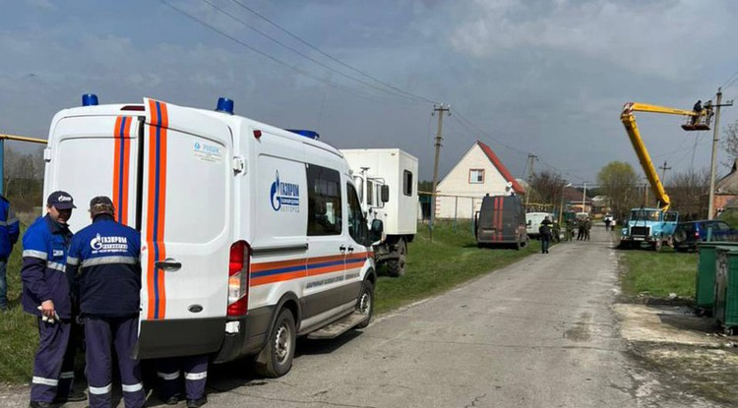Фото: Телеграм-канал Вячеслава Гладкова

**Об этом сообщил губернатор Вячеслав Гладков**

[](https://t.me/belgornews)

**20 апреля**глава регионасообщил о том, что строительные бригады приступили к восстановительным работам в селе Головчино.

Напомним, что **19 апреля**, село подверглось обстрелу со стороны Украины. Пострадали три человека. Им оказали необходимую медицинскую помощь.

Сразу же после происшествия в селе восстановили подачу газа и электричества. Поэтому основные аварийно-восстановительные работы завершены.

Однако в селе есть разрушения жилых домов. **Вячеслав Гладков**ранее сообщал о том, что обход села показал, что **76 домов** имеют разрушения, в **21 доме**разбиты окна.

Накануне, бригады обошли около **30 домов**, сняли замеры и рассчитали количество материалов, которые нужно закупить.

**Вячеслав Гладков** пообещал, что все работы выполнят в максимально короткий срок и с хорошим качеством. Глава региона отметил, что в результате ЧП были повреждены и **17 машин.**Власти обещали помочь жителям с их восстановлением.

*«В такое время, как сейчас, проявляется истинное взаимодействие — помогает власть жителям или помощи приходится ждать. Мы постараемся максимально быстро все проблемы решить и помочь всем жителям», — написал глава региона на своей странице «ВКонтакте».*

[**https://www.belnovosti.ru/novosti/110326.html#**](https://www.belnovosti.ru/novosti/110326.html)

16:54, 20 апреля 2022

[Дарья Ситкова](https://www.belnovosti.ru/authors/105496/)

В 2022 году в Белгородской области откроются не все пляжи

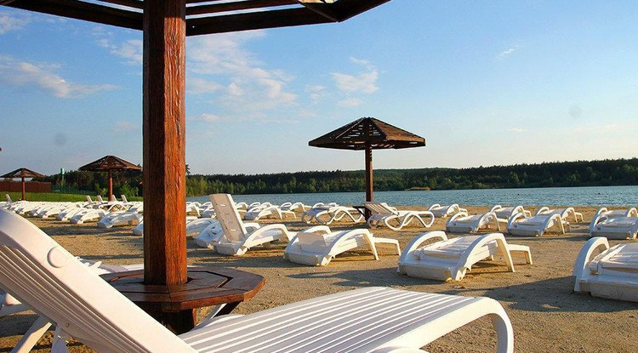Фото: yandex.ru

**Приграничные пляжи останутся закрытыми из‑за проведения спецоперации**

Об этом сообщил начальник регионального ГУ МЧС**Сергей Потапов**на пресс-конференции **20 апреля.**

Ранее планировалось открыть в регионе **134**пляжа, но ситуация на Украине повлияла на эти планы. Список недоступных для отдыха точек появится ближе к лету.

*«Мы ведём усиленную работу по организации пляжей. Но с учётом складывающейся обстановки в приграничных районах некоторые водоёмы не будут использоваться. Перечень населённых пунктов будет доведён позднее», — сказал****Сергей Потапов.***

В итоге, в**2022 году** в области будут работать **123 пляжа.**Однако, даже это количество, больше, нежели в прошлом году — тогда в регионе работало**69 пляжей.**

[**https://www.belnovosti.ru/novosti/110346.html#**](https://www.belnovosti.ru/novosti/110346.html)

15:59, 20 апреля 2022

[Дарья Ситкова](https://www.belnovosti.ru/authors/105496/) 47

21 апреля в Белгородской области ожидаются небольшие дожди

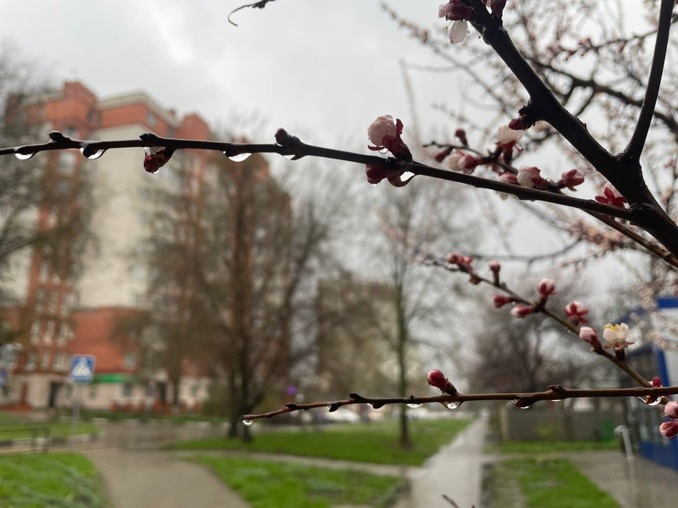

Фото: Дарья Ситкова "Белновости"

**На территории региона установится облачная погода**

По данным белгородских синоптиков, **21 апреля** на территории региона ожидается облачная с прояснениями погода.

Ночью небольшие дожди. Днем местами небольшие дожди. Ночью и утром местами туман. Ветер южной четверти **6–11 м/с.** Температура воздуха ночью**2–7˚ тепла**, днем от**11 до 16˚ тепла.**

В Белгороде ночью **2–4˚ тепла**, днем от**12 до 14˚ тепла.**

[**https://www.belnovosti.ru/novosti/110344.html#**](https://www.belnovosti.ru/novosti/110344.html)

**bel.kp.ru**

20 апреля 2022 17:13

21 апреля в Белгородской области вновь будет дождливо

Воздух прогреется до 16-ти градусов

Алексей СЕРГУНИН

ПОДЕЛИТЬСЯ

Днем местами небольшие дожди. Ночью и утром местами туман.

Фото: пресс-служба Главного управления МЧС России по Белгородской области

По данным белгородских синоптиков, завтра, 21 апреля на территории региона ожидается облачная с прояснениями погода. Ночью небольшие дожди. Днем местами небольшие дожди. Ночью и утром местами туман.

Ветер южный от шести до 11-ти метров в секунду. Температура воздуха ночью от двух до семи градусов тепла, днем – от плюс 11-ти до плюс 16-ти градусов. В Белгороде ночью от двух до четырех градусов выше ноля, днем – от 12-ти до 14-ти градусов тепла.

Главное управление МЧС России по Белгородской области рекомендует жителям региона быть внимательными и ответственными при обращении с огнем и не допускать возгорания сухой травы вблизи жилых домов и хозяйственных построек. Пешеходам во время дождя советуют использовать зонт, плащ и соответствующую обувь. При передвижении будьте внимательны, осматривая участок пути перед собой.

Автомобилистам специалисты советуют строго соблюдать правила дорожного движения. Управляя автомобилем, не развивайте скорость большую, чем позволяют погодные и дорожные условия. Проявляйте особую осторожность на перекрестках и пешеходных переходах. В связи с появлением тумана на территории Белгородской области может ухудшиться видимость на дорогах. Будьте предельно внимательными при управлении транспортными средствами. О происшествиях сообщайте по единому номеру вызова служб экстренного реагирования «112», единый телефон доверия ГУ МЧС России по Белгородской области- 39-99-99.

[**https://www.bel.kp.ru/online/news/4715506/**](https://www.bel.kp.ru/online/news/4715506/)

**20 апреля 2022 10:47**

В селе Головчино под Белгородом, которое накануне подверглось обстрелу, начнутся восстановительные работы

Всего по итогам подворового обхода насчитали 76 поврежденных домовладений

Анастасия Лемешко

ПОДЕЛИТЬСЯ

19 апреля село Головчино подверглось обстрелу. фото: телеграм-канал «Настоящий Гладков».

Напомним, 19 апреля село Головчино Грайворонского городского округа подверглось обстрелу. Пострадали три человека. Один находится на амбулаторном лечении. Двух женщин поместили в больницу. По итогам подворового обхода насчитали 76 поврежденных домовладений. Об этом рассказал губернатор Белгородской области Вячеслав Гладков.

- Сегодня в селе Головчино начнутся восстановительные работы. Приступят к своей работе строительные организации. Постараемся выполнить все работы в максимально короткий срок и с хорошим качеством, - отметил глава региона.

СК России уже сообщил о возбуждении уголовного дела по факту произошедшего. По версии следствия, объекты гражданской инфраструктуры в населенном пункте украинские военнослужащие обстреляли с применением системы залпового огня.

[**https://www.bel.kp.ru/online/news/4714951/**](https://www.bel.kp.ru/online/news/4714951/)

**vbelgorode.com**

# ДТП на встречной: столкнулись "ВАЗ" и "Фольксваген"

**Один человек погиб, один — в больнице.**

[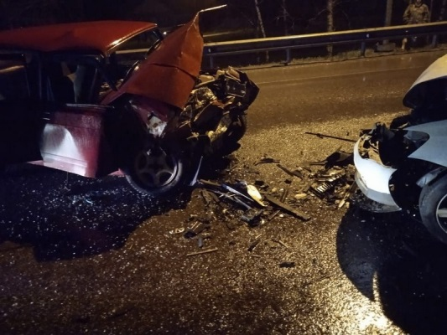](http://vbelgorode.com/media/imgs2019/dtp-v-sele-bershakovo.jpg)

Авария произошла вечером 19 апреля в селе Бершаково Щебекинского района. Столкнулись автомобили "ВАЗ-21070" и "Фольксваген Поло".

По предварительной информации, 42-летний водитель отечественного авто выехал на встречную полосу, где столкнулся с иномаркой. Мужчина погиб на месте. 50-летнего водителя "Фольксвагена" с травмами доставили в больницу, сообщили в УГИБДД УМВД России Белгородской области.

[**http://vbelgorode.com/dtp/187874/**](http://vbelgorode.com/dtp/187874/)

# В Головчино после обстрела пострадали 76 домов

**Губернатор рассказал о последствиях обстрела украинской стороной белгородского села Головчино. Пострадали 76 домов, 21 из них имеют легкие повреждения — разбиты окна.**

[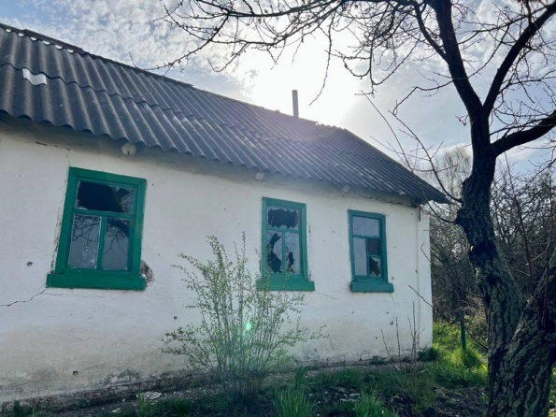](http://vbelgorode.com/media/imgs2019/index_dBHMjDq.jpg)

Уже накануне строительные бригады обошли часть домов, сделали замеры, чтобы приобрести необходимые материалы. Ремонтные работы начнутся уже сегодня.

Кроме того, повреждения получили 17 машин. Вячеслав Гладков также пообещал помочь с их восстановлением.

"В такое время, как сейчас, проявляется истинное взаимодействие - помогает власть жителям или помощи приходится ждать. Мы постараемся максимально быстро все проблемы решить и помочь всем жителям",- подчеркнул глава региона.

[**http://vbelgorode.com/incidents/187852/**](http://vbelgorode.com/incidents/187852/)

**bel.aif.ru**

20.04.2022 13:49

 42

# На Белгородчине зафиксировали 230 возгораний сухой травы, камыша и мусора

[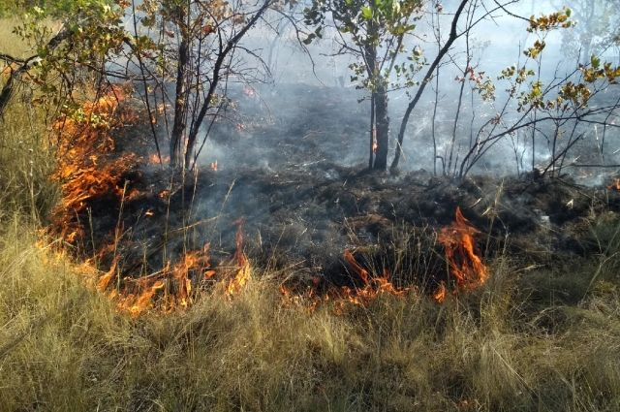](https://aif-s3.aif.ru/images/027/529/a9759b9689750e7f8fae1eea9b78f1fc.jpg)

Анна Прибылова / [АиФ](https://aif.ru/)

Белгород , 20 апреля - АиФ Белгород.

В Белгородской области за три месяца 2022 года зарегистрировали 230 возгораний сухой травы, камыша и мусора, сообщил начальник Главного управления МЧС России по Белгородской области, генерал-майора внутренней службы **Сергей Потапов** на пресс-конференции.

За нарушения требований безопасности составили более 200 административных материалов на общую сумму 42 тысячи рублей.

Практически все травяные палы происходят по вине человека: хулиганские действия или неосторожность, оставленный без присмотра костер, брошенный окурок, искра из глушителя мотоцикла и автомобиля. Также жители часто сжигают сухую траву и не рассчитывают силу ветра.

«Для минимизации рисков возникновения природных пожаров в регионе проводится комплекс организационных и практических мероприятий: в Главном управлении развернут оперативный штаб по контролю за пожароопасной обстановкой, проводятся патрулирования, активизирована профилактическая работа с населением» - отметил Потапов.

[**https://bel.aif.ru/incidents/chp/na\_belgorodchine\_zafiksirovali\_230\_vozgoraniy\_suhoy\_travy\_kamysha\_i\_musora**](https://bel.aif.ru/incidents/chp/na_belgorodchine_zafiksirovali_230_vozgoraniy_suhoy_travy_kamysha_i_musora)

20.04.2022 14:16

 31

# Под Белгородом в ДТП с иномаркой погиб водитель «ВАЗ»

[](https://aif-s3.aif.ru/images/027/528/e750e82a67be8de182de0e8f5fddf430.jpg)

[Росгвардия](http://rosgvard.ru/)

Белгород , 20 апреля - АиФ Белгород.

В Белгородской области в ДТП с иномаркой погиб водитель «ВАЗ», сообщили в пресс-службе регионального УМВД.

По данным ведомства, авария случилась в Шебекинском районе 19 апреля. Около 21 часа 42-летний водитель «ВАЗ-21070» ехал по улице Калинина в селе Бершаково. В районе дома №39 мужчина вылетел на встречную полосу и столкнулся с Volkswagen Polo, за рулём которого находился 50-летний водитель.

В результате ДТП водитель «семёрки» скончался на месте происшествия. Мужчину, который был за рулём иномарки, с травмами доставили в больницу.

[**https://bel.aif.ru/incidents/dtp/pod\_belgorodom\_v\_dtp\_s\_inomarkoy\_pogib\_voditel\_vaz**](https://bel.aif.ru/incidents/dtp/pod_belgorodom_v_dtp_s_inomarkoy_pogib_voditel_vaz)

20.04.2022 13:35

 35

# За три месяца 2022 года в пожарах погибли 23 белгородца

[](https://aif-s3.aif.ru/images/027/529/e06c2c85e47cc7e9331e090b9d03b11a.jpg)

[pixabay.com](https://pixabay.com/)

Белгород , 20 апреля - АиФ Белгород.

За три месяца 2022 года в Белгородской области в пожарах погибли 23 белгородца, сообщил начальник Главного управления МЧС России по Белгородской области, генерал-майора внутренней службы **Сергей Потапов** на пресс-конференции в среду, 20 апреля.

Всего в регионе за этот период зарегистрировали 356 пожаров, половина из них произошла в жилом секторе.

«Основные причины пожаров именно в жилых зданиях остаются прежними. Это неосторожное обращение с огнем — 124 случая, нарушение правил устройства и эксплуатации электрооборудования —111  случаев и  нарушение правил пожарной безопасности при эксплуатации печей — 53 пожара», - отметил Потапов.

По данным МЧС, для обеспечения пожарной безопасности населения и территорий в пожароопасный период сформирована группа сил и средств РСЧС в количестве 9 941 человека и 1 910 единиц техники.

[**https://bel.aif.ru/incidents/chp/za\_tri\_mesyaca\_2022\_goda\_v\_pozharah\_pogibli\_23\_belgorodca**](https://bel.aif.ru/incidents/chp/za_tri_mesyaca_2022_goda_v_pozharah_pogibli_23_belgorodca)

20.04.2022 11:35

[Татьяна Черных](https://bel.aif.ru/opinion/author/17415)

 806

# «Спрятались в одеяло». Как живёт под обстрелами приграничье Белгородчины

[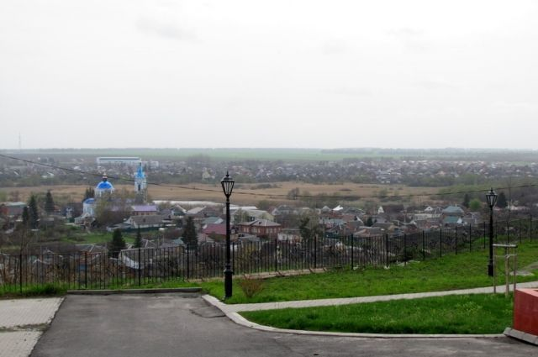](https://aif-s3.aif.ru/images/027/527/18456a1074d4c557cfab2c24134ef865.jpg)

Борисовка, а за ней - граница с Украиной. / Татьяна Черных / [АиФ](https://aif.ru/)

Грайворонский  городской округ - самый западный  в Белгородской области. 19 апреля он вновь подвергся обстрелу со стороны Украины: 14 апреля обстреляли приграничные села Сподарюшено и Безымено, на этот раз «прилетело» в Головчино. Это село примерно в 20 километрах и от украинской границы, и от самого Грайворона - центра округа . Корреспондент «АиФ-Белгород» побывал на приграничных территориях.

## Опять на переднем крае

Вообще эти западные районы Белгородчины называют местной Швейцарией, и не зря - здесь вдоль реки Ворскла находится знаменитый заповедник «Белогорье» и санаторий «Красиво», здесь чудесные сосновые леса и старинные дубравы, которым по 300 лет. Здесь, в Борисовке и в Грайвороне, живут аисты, а эти птицы, как известно, гнездятся только в самых экологически чистых местах. Для их огромных гнёзд в сёлах и посёлках специально оставляют старые опоры ЛЭП.

Головчино известно белгородцам своим загадочным «круглым зданием», о предназначении которого краеведы спорят до сих пор, в этом здании есть масонские символы.

Само село достаточно большое, более шести тысяч жителей, и разбросано широко - одна часть посёлка, которую обстреляли, оцеплена, там идут следственные действия, в других жизнь продолжается по-прежнему, школьники идёт с портфелями, женщины стоят у магазина, что-то оживлённо обсуждают, в огородах жители копают землю, сажают картошку.

Главная улица Головчино. Фото: [АиФ](https://aif.ru/)/ Татьяна Черных

Неподалёку от района обстрела, почти в центре села - озерцо, на берегу сидят рыбаки, ловят рыбу. «Хоть и мелкая, но попадается», - говорят. На мой вопрос, не страшно ли им, машут руками, мол, от судьбы не уйдёшь.

«А к грохоту мы все тут все уже привыкли, у нас грохочет с  февраля. И сейчас, слышите, наши работают? «Лечат» тех, кто утром по нам стрелял, - говорит один из рыбаков, **Владимир Михайлович**. -  В панику никто не впадает, никого не эвакуируют - как жили, так и будем жить».

Подхожу к женщинам у магазина, спрашиваю, каково им было утром, сильно испугались?

«Знаете, кому было страшно, тех тут уже нет, - говорит одна из них, **Наталья**. - У меня знакомая приходила ко мне на маникюр, а тут что-то нет её, я звоню, спрашиваю, а она говорит: «Я уже на Урале». А мне ехать - у нас дети, дом, хозяйство, пусть небольшое, но своё - куры, утки, огород . Как всё это брошу? Но тем, кто всё только по телевизору видит, не понять, каково нам тут жить - мне вот всё время кажется, что происходит это будто не с нами! Наши прадеды здесь столько крови пролили, освобождая нашу землю, и опять она на переднем крае!»

Действительно, здесь памятники и монументы в каждом посёлке или даже в самом маленьком селе, в таком, например, как Берёзовка, где всего-то несколько дворов, -  но и тут братская могила времён Великой Отечественной войны, тщательно ухоженная, со свежим венком. Жители чтят память тех, кто отдал за них жизни.

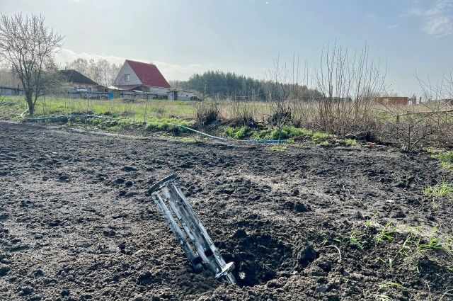

[**Обстрел со стороны Украины. Что произошло в селе Головчино под Белгородом**](https://bel.aif.ru/incidents/chp/obstrel_so_storony_ukrainy_chto_proizoshlo_pod_belgorodom?from_inject=1)**Подробнее**

## «Говорю сыну: «Это салют»

«Мы вскочили в полшестого утра от грохота, стены трясутся, ворота железные трясутся, завернулись с детьми в одеяло и сидим в углу, -рассказывает ещё одна жительница села, **Елена.** - Младшему сыну три годика, он очень испугался, спрашивает: «Мама, что это? »- а я ему говорю - «Это салют». А что ещё сказать?»

«Дома посекло на соседней улице с моей, - рассказывает житель села **Сергей**. - Наши солдаты там технику ремонтировали, целили, видимо, по ним, а попало по всем, а наши оттуда сразу стали разъезжаться. Я как услышал грохот, выскочил на крыльцо - и мне прямо в грудь дало взрывной волной».

Из Головчино мы поехали в Грайворон, один из самых красивых малых городов региона. Здесь сохранилось много старинных зданий, не только довоенной, но и дореволюционной постройки, а в них, по словам жителей, такие мощные подвалы, с метровой кирпичной кладкой, что никаких других убежищ не надо.

Глава Грайворонского горокруга **Геннадий Бондарев** рассказал, что людей из пострадавших домов в Головчино вывозить не будут, поскольку они не очень сильно разрушены и их восстановят в самое ближайшее время.

На всякий случай в Грайвороне есть два социальных объекта, которые приспособлены под пункты временного размещения. Именно туда на одну ночь привозили жителей села Безымено, соседнего с селом Сподарюшино, которые ранее подверглись обстрелу.

«Практически всё Головчино утром было обесточено, было нарушено газоснабжение, есть разрушения в 76 домовладениях, в основном выбиты стёкла, осколками посекло 17 автомобилей, в том числе грузовых, и один трактор, - рассказал Геннадий Бондарев. - Погибших, слава Богу, нет, пострадавших всего двое. Одна женщина уже дома, ей оказана медпомощь, и жизни второй женщины тоже ничего не угрожает. Хочу поблагодарить правительство области и все службы, которые к середине дня  полностью восстановили и подачу газа  в село, и электроснабжение. Мы уже начали работу по домовладениям, все повреждения будут восстановлены, уже готовятся заявки в подрядные организации».

Немало работы не только у гражданских, но и у военных. В пути мы не раз видели военный транспорт то с разбитым лобовым стеклом, перетянутым липкой лентой, то технику, танки на тягачах. Но официальных комментариев нет, пока идёт расследование.

Глава Горьковского сельского поселения **Игорь Олейник,** рассказывает,  что в его ведении четыре приграничных села, по 100-200 человек в каждом, и от них до границы шесть-восемь километров. Люди везде живут и работают,  в основном заняты в сельском хозяйстве, вокруг сёл поля. Школу перевели на дистанционный режим, как и во всех приграничных сёлах, семьям с детьми предложили переехать, если есть возможность, к родственникам подальше от границы, многие согласились. В школе подготовили подвал под временное убежище, собрали там продукты, медикаменты, вещи первой необходимости.

Спрашиваю, не копают ли окопы, как в Шебекино. Глава поселения удивляется, говорит, что блокпосты у военных есть и на трассах, и вдоль границы, а вот про окопы он не слышал.

Приграничные районы практически на половину, если не больше, состоят из этнических украинцев, у многих за границей остались друзья, близкие родственники. В советские и первые постсоветские годы постоянно ездили друг к другу в гости, помогали и в сельском хозяйстве, и культурно сотрудничали. На Пасху на кладбищах было полно украинских машин, люди приезжали на могилы своих родных. А теперь не так, почти у всех теперь отношения прерваны, и для многих семей это трагедия.

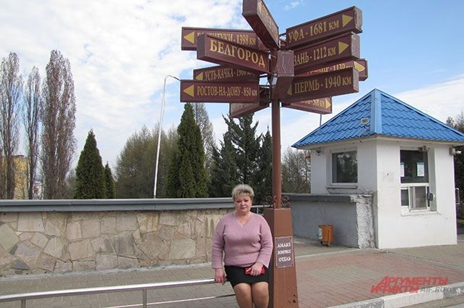

[**«Мы ехали в Россию не за комфортом, а за тишиной». Репортаж из Белгорода**](https://aif.ru/society/people/my_ehali_v_rossiyu_ne_za_komfortom_a_za_tishinoy_reportazh_iz_belgoroda?from_inject=1)**Подробнее**

## Посевная - по графику

Возвращаемся в Борисовку - дорога всё такая же пустая, а ведь это всегда была одна из самых оживлённых трасс в регионе. По дороге снова встречаем военную технику, и тут же в полях - раскинутые голубые шатры, похожие на шапито, и вокруг них стада коров. Это нетельная молочная ферма, где животных уже вывели на открытые площадки.

Сама Борисовка ближе к Белгороду, в 50 километрах, и тут потише, хотя граница и здесь неподалёку. Если смотреть с горы, на которой расположен  знаменитый Тихвинский женский монастырь, видна как на ладони и вся Борисовка, и граница за ней.

В самом посёлке чистенько, глава администрации посёлка **Алексей Хуторной** говорит, что проводится месячник по благоустройству, в котором участвуют и жители. Работают дружинники, осматривают пустующие дома, как распорядился губернатор, следят за мостами.

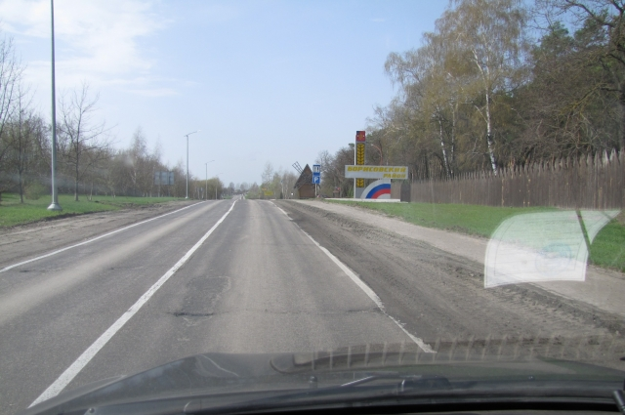

Белгородская трасса. Фото: [АиФ](https://aif.ru/)/ Татьяна Черных

Канонада из-за границы слышна и здесь и тоже для людей стала уже привычной. Глава Борисовского района **Николай Давыдов**, который руководит этой территорией больше 20 лет, говорит, что в целом обстановка районе спокойная, посевная идёт по плану, без сбоев, погода благоприятствует, озимые взошли очень хорошо, в чем, кстати, мы убедились по дороге - поля зеленеют вовсю. А значит, можно надеяться на хороший урожай. Техники, семян, запчастей, ГСМ для посевной - всего хватает.

«У нас, конечно, район сельскохозяйственный, но не только. Например, есть завод мостовых металлоконструкций, который сделал половину опор Крымского моста, - говорит Николай  Иванович. - Что касается сельского хозяйства, то мы уже завершили сев ранних зерновых, сделали две подкормки озимых, сейчас ведём сев подсолнечника, сахарной свёклы, после Пасхи начнём сеять кукурузу, сою - всё по графику».

Что касается антитеррористических мер, то сейчас идёт подготовка к пасхальным праздникам, чтобы обеспечить безопасность людей, которые будут участвовать в богослужениях. Полиция, ДНД, казаки - все принимают в этом участие.

Борисовский монастырь, кстати, - одна из достопримечательностей не только района, но и области. В начале XVIII  века он был основан на средства графа Шереметева - Борисовка была его вотчиной. Монастырь разрушили в советские годы, он долго пребывал в запустении, и только, начиная с 2010-х годов, трудами монахинь и спонсоров его восстановили, что называется, на пустом месте. Сейчас здесь красивый храм, благоустроенная территория. Монахини пекут для военных пирожки и сами им отвозят.

«Молимся за наших воинов, - говорит старенькая монахиня в церковной лавке при храме. - И люди приходят молиться за родных и близких. В такое время, как сейчас, очень сильно в народе упование на Господа».

[**https://bel.aif.ru/incidents/spryatalis\_v\_odeyalo\_kak\_zhivyot\_pod\_obstrelami\_prigraniche\_belgorodchiny**](https://bel.aif.ru/incidents/spryatalis_v_odeyalo_kak_zhivyot_pod_obstrelami_prigraniche_belgorodchiny)

20.04.2022 08:46

 72

# В белгородском Головчино начнётся ремонт повреждённых из-за обстрела домов

[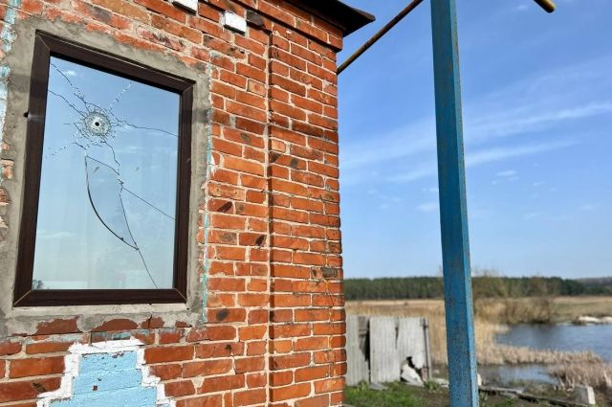](https://aif-s3.aif.ru/images/027/521/f72c1354fc2fd2a9257c92d72351eea0.jpg)

Вячеслав Гладков / [Telegram-канал](https://web.telegram.org/" \l "/login)

Белгород , 20 апреля - АиФ Белгород.

В селе Головчино Белгородской области 20 апреля начнётся ремонт повреждённых из-за обстрела домов. Об этом во время утреннего обращения заявил губернатор **Вячеслав Гладков**.

«Сегодня в селе Головчино начнутся восстановительные работы. Приступят к своей работе строительные организации. Постараемся выполнить все работы в максимально короткий срок и с хорошим качеством», - сообщил глава региона.

Напомним, 19 апреля село Головчино Грайворонского горокруга обстреляли со стороны Украины. По словам властей, в результате этого было повреждено 76 домов, в том числе в 21 доме выявили лёгкие повреждения. Также пострадали 17 автомобилей. Три человека получили ранения. По факту обстрела населённого пункта Следственный комитет возбудил уголовное дело.

[**https://bel.aif.ru/incidents/chp/v\_belgorodskom\_golovchino\_nachnyotsya\_remont\_povrezhdyonnyh\_iz-za\_obstrela\_domov**](https://bel.aif.ru/incidents/chp/v_belgorodskom_golovchino_nachnyotsya_remont_povrezhdyonnyh_iz-za_obstrela_domov)

**belpressa.ru**

20 апреля 2022,  18:43

[Елена Коржова](https://www.belpressa.ru/authors/34313/) 94

# Белгородская область приняла 10,5 тысячи жителей ЛДНР и Украины

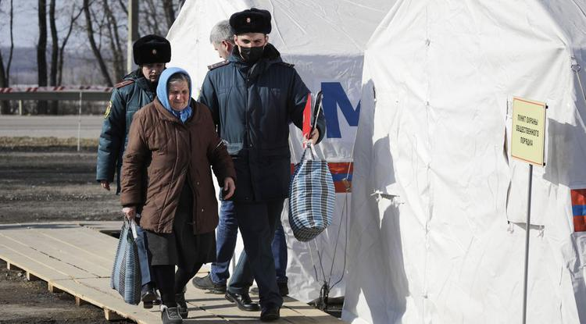Фото: Вадим Заблоцкий (архив)

**Большинство из них приехали к родственникам, в пунктах временного размещения сейчас находятся около 700 человек. Всего с начала спецоперации транзитом через наш регион прошли примерно 60 тысяч беженцев.**

Начальник ГУ МЧС региона **Сергей Потапов** рассказал, что в области круглосуточно работают два мобильных пункта временного размещения. Первый развернули 8 марта в Белгородском районе, он рассчитан на 100 мест. Какие условия созданы в этом палаточном лагере, **«БелПресса»** [рассказывала](https://www.belpressa.ru/society/drugoe/42271.html) ранее.

На сегодняшний день через этот мобильный ПВР прошёл 2 221 человек, в том числе 449 детей. По поручению губернатора людям здесь выдают бензин (20 л на машину) на расположенной рядом заправке в качестве дополнительной гуманитарной помощи. На это ушло 4 тонны горючего: бесплатно заправили 360 автомобилей.

**ЧИТАЙТЕ ТАКЖЕ**

[С начала спецоперации из Белгородской области в Харьковскую завезли 1,5 тысячи тонн помощи](https://www.belpressa.ru/43005.html)20 Апр 2022 16:51

[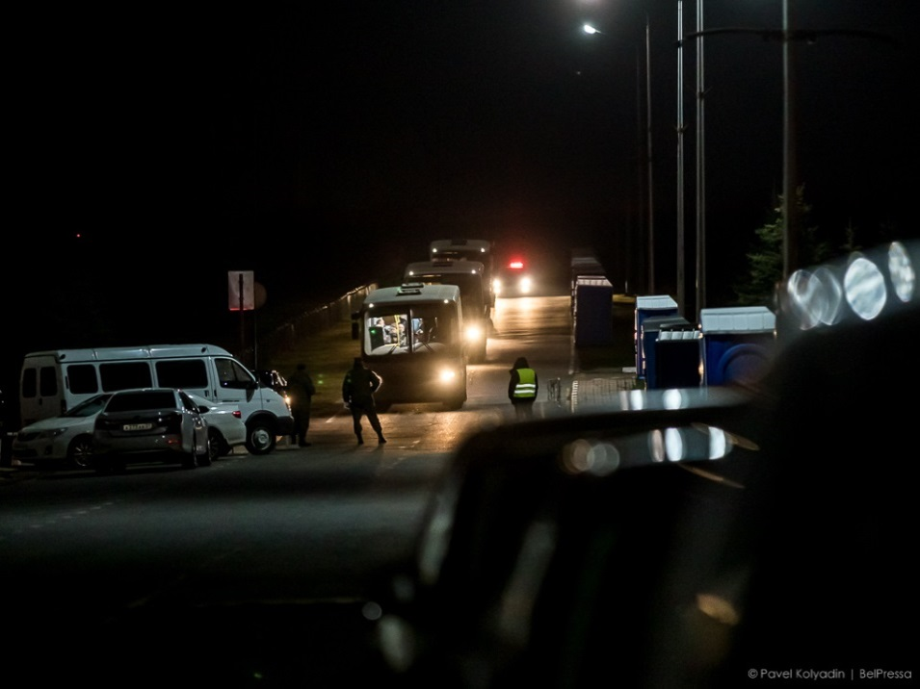](https://www.belpressa.ru/society/drugoe/42929.html)

*Фото: Павел Колядин*  
[«Надежда на лучшую жизнь». Как Белгород принял жителей Изюма Харьковской области](https://www.belpressa.ru/society/drugoe/42929.html)

Второй [мобильный пункт](https://www.belpressa.ru/society/drugoe/42325.html) временного размещения на окраине Белгорода начал работу с 19 марта.

«Изначально его максимальная ёмкость составляла 540 человек, сейчас там развёрнуто 720 мест, а находятся 163 человека. Скажу, что люди, прибывающие туда, выражают огромные слова благодарности за созданные условия», – рассказал на пресс-конференции 20 апреля Сергей Потапов.

Он добавил, что в случае необходимости ведомство готово развернуть ещё один мобильный ПВР:

«Все резервы для этого у нас имеются. Мы получили достаточное количество палаток, кроватей, постельных принадлежностей, чтобы разместить ещё 500–800 человек».

Переселенцы продолжают прибывать в Белгородскую область. Одним из самых востребованных пунктов перехода границы, по данным регионального МЧС, находится в Логачёвке Валуйского округа. 19 апреля там пересекли границу 173 человека, трое из них остались в Белгородской области.

[**https://www.belpressa.ru/type/news/43011.html**](https://www.belpressa.ru/type/news/43011.html)



* [Общество](https://www.belpressa.ru/society/)

* С начала спецоперации из Белгородской области в Харьковскую завезли 1,5 тысячи тонн помощи

20 апреля 2022,  16:51

 152

**С начала спецоперации из Белгородской области в Харьковскую завезли 1,5 тысячи тонн помощи**

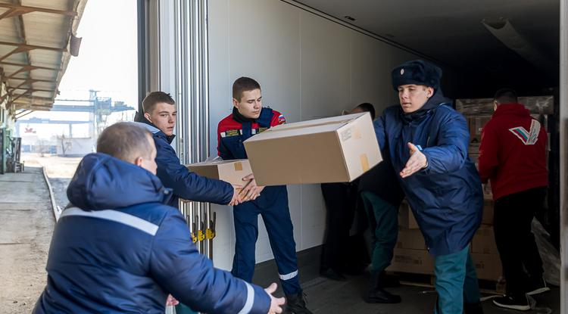Фото: Павел Колядин

**Сейчас в регионе хранится ещё около 3 тысячи тонн продуктов, одежды и предметов первой необходимости.**

[](https://t.me/belpressa)

Цифры озвучил 20 апреля на пресс-конференции начальник ГУ МЧС России по Белгородской области **Сергей Потапов**.

Он рассказал, что решение об оказании [гуманитарной помощи](https://www.belpressa.ru/society/drugoe/41965.html) жителям соседнего государства российские власти приняли через несколько дней после начала спецоперации.

«В составе МЧС есть специальные воинские формирования – спасательные центры. В них наши коллеги проходят военную службу. Они подготовлены для этой работы (по доставке гумпомощи – прим. авт.), потому что в условиях по сути боевых действий никто не имеет права послать туда ни сотрудника Федеральной противопожарной службы, ни тем более гражданского работника такой службы. Это дело военных. Первая группа прибыла в нашу область из Ногинского спасательного центра в составе 30 автофургонов», – рассказал Потапов.

В Белгородской области гуманитарные конвои формируют на основе помощи из других регионов страны и грузов со складов государственного резерва.

И работа по их доставке продолжается, новые партии гуманитарной помощи поступают в наш регион практически каждый день. Её сортируют на складах, потом формируют колонны. Каждая состоит из 8–10 автофургонов и группы техсопровождения на случай поломки. Вес перевозимого груза в зависимости от его составляющих – **от 60 до 110 тонн**.

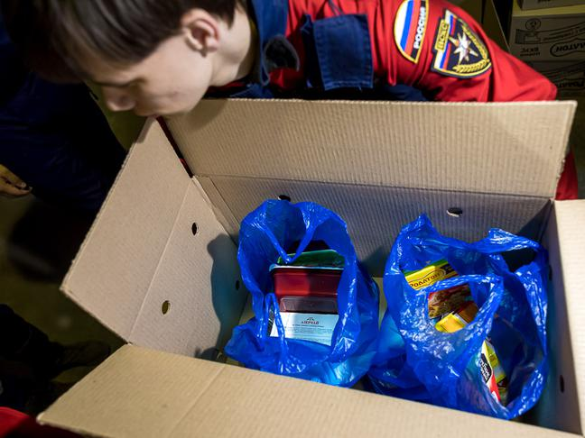Фото: Павел Колядин

«Сами понимаете: макароны лёгкие, консервы тяжёлые, сахар и мука – ещё тяжелее. Содержимое определяем в зависимости от потребностей с той стороны. Помощь, конечно, востребована. В первую очередь, это продовольствие, питьевая вода, медикаменты, средства личной гигиены. А во вторую очередь, и мы прекрасно это понимаем, потребуются строительные материалы для восстановления разрушенной инфраструктуры. К данной работе мы готовы», – заявил начальник белгородского МЧС.

Он также добавил, что механизм раздачи гуманитарной помощи постепенно меняется. Если раньше весь груз передавали непосредственно населению, то теперь в его приёмке и распределении участвуют вновь созданные на местах органы территориального управления.

Запасов муки, масла и соли на складах достаточно, заверил Потапов.

«Последние два месяца личный состав работает с переработкой и перенапряжением. Но хочу до вас довести, что ни один сотрудник не задал каких‑либо лишних вопросов и ни один по этой причине не ушёл из наших рядов. Поэтому хочу сказать, что горжусь своим коллективом», – заключил Сергей Потапов.

[**https://www.belpressa.ru/type/news/43005.html**](https://www.belpressa.ru/type/news/43005.html)



* [Общество](https://www.belpressa.ru/society/)

* Вячеслав Гладков представил к наградам тушивших пожар на нефтебазе в Белгороде

20 апреля 2022,  14:13

 525

**Вячеслав Гладков представил к наградам тушивших пожар на нефтебазе в Белгороде**

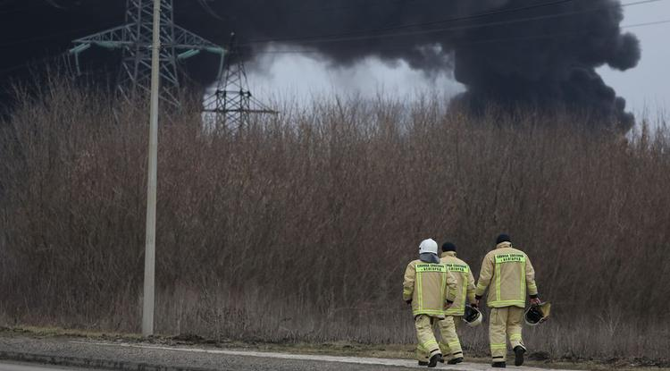Фото: Павел Колядин

**9 человек наградят медалью «За заслуги перед землёй Белгородской» II степени.**

Региональное заксобрание 21 апреля согласует предложение главы региона о наградах за высокий профессионализм, проявленный при ликвидации техногенного [пожара на нефтебазе](https://www.belpressa.ru/accidents/chp/42586.html) 1 апреля 2022 года. Всего в списке награждённых – **9 человек**, 6 из которых – работники регионального МЧС.

По версии следствия, пожар на нефтебазе, которая принадлежит компании «Белгороднефтепродукт», начался после [авиаудара](https://www.belpressa.ru/accidents/chp/42589.html) украинских вертолётов – загорелись восемь резервуаров с топливом.

С огнём боролись 194 человека и 59 единиц спецтехники, включая пожарный поезд и вертолёт. Ликвидировать пожар удалось к 22 часам 20 минутам того же дня. В Следственном комитете по факту обстрела со стороны Украины возбудили уголовное дело по **п. «в» ч. 2 ст. 205 УК РФ** «Террористический акт».

[**https://www.belpressa.ru/type/news/42998.html**](https://www.belpressa.ru/type/news/42998.html)

20 апреля 2022,  12:11

[Елена Коржова](https://www.belpressa.ru/authors/34313/) 237

# Глава белгородского МЧС прокомментировал фейки, распространяемые от имени ведомства

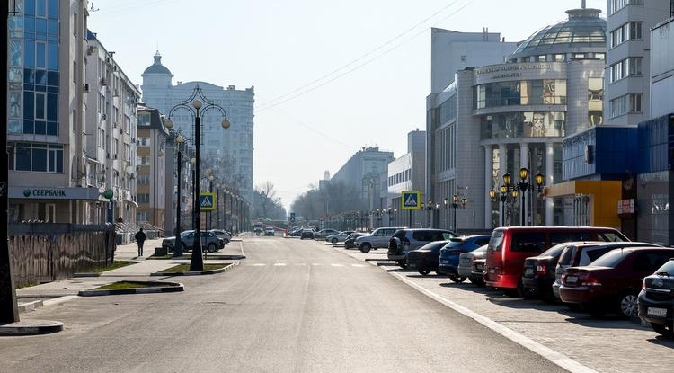Фото: Павел Колядин

**Сергей Потапов также рассказал, как реагировать жителям на такие сообщения.**

Белгородцы уже неоднократно сообщали о том, что им звонят неизвестные, представляясь сотрудниками МЧС, и сообщают о скором введении в Белгородской области [красного уровня террористической опасности](https://www.belpressa.ru/society/drugoe/42852.html), рекомендуют подготовить запас воды, не выходить из дома. Звонки поступают с номеров, зарегистрированных за пределами России.

Сегодня на пресс-конференции начальник Главного управления МЧС России по Белгородской области **Сергей Потапов** по просьбе **«БелПрессы»** рассказал, как надо реагировать жителям на такие сообщения.

«Нам приходится это комментировать только по той причине, что в этом фейке идёт ссылка на МЧС. Пишут, что МЧС вводит красный или жёлтый уровень террористической угрозы. Во‑первых, МЧС ничего не вводит. Мы даже не вводим режим ЧС. Мы рекомендуем органам власти вводить такой режим. А что касается уровней террористической опасности – это вообще не наша функция», – сказал Потапов.

Он в очередной раз напомнил, что стоит доверять информации только из официальных источников:

«Она в случае необходимости будет доведена официально нами или органами власти через средства массовой информации или наш официальный сайт. А всё остальное, что выползает из непонятных источников, нужно пропускать мимо».

[**https://www.belpressa.ru/type/news/42993.html**](https://www.belpressa.ru/type/news/42993.html)

20 апреля 2022,  10:59

 300

# В Шебекинском округе в ДТП погиб водитель «семёрки»

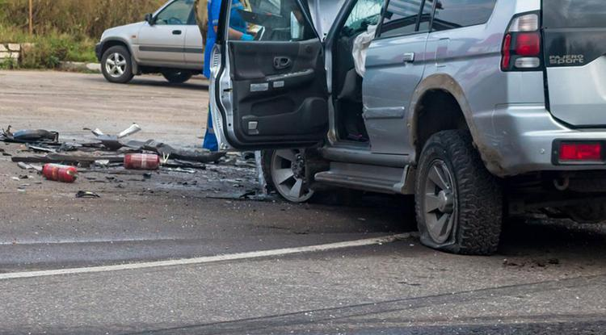

Фото: pixabay.com

**42-летний мужчина выехал на встречку и столкнулся с иномаркой.**

Авария произошла вчера, 19 апреля, около 21:00, в селе Бершаково на ул. Калинина.

Как сообщили в пресс-службе УМВД по Белгородской области, водитель отечественного авто выехал на полосу встречного движения и столкнулся с «Фольксвагеном-Поло», которым управлял 50-летний мужчина.

В результате водитель «семёрки» скончался на месте, второго водителя госпитализировали с травмами.

[**https://www.belpressa.ru/type/news/42991.html**](https://www.belpressa.ru/type/news/42991.html)

**belgorodtv.ru**

# За три месяца в Белгородской области при пожарах погибли 23 человека

[20.04.2022](http://belgorodtv.ru/?m=202204)

В Белгородской области в первом квартале зарегистрировано 356 пожаров, в которых погибли 23 человека. Об этом на пресс-конференции сообщил начальник Главного управления МЧС России по Белгородской области Сергей Потапов.

Наибольшее количество пожаров, 50% от общего числа, произошло в жилом секторе.

«Основные причины пожаров именно в жилых зданиях остаются прежними. Это неосторожное обращение с огнем – 124 случая, нарушение правил устройства и эксплуатации электрооборудования- 111 случаев, нарушение правил пожарной безопасности при эксплуатации печей – 53 пожара», — отметил Сергей Потапов.

В регионе зарегистрировано 230 возгораний сухой травы, камыша и мусора. На виновных составлено 200 административных материалов.

Сотрудники МЧС готовятся и к началу купального сезона. В связи с непростой международной обстановкой часть водоемов в приграничных муниципалитетах работать не будет. В этом году их количество составит 123.

[**http://belgorodtv.ru/?p=236233**](http://belgorodtv.ru/?p=236233)

# В Белгороде осудили двух мошенников, обманывавших пенсионеров

[20.04.2022](http://belgorodtv.ru/?m=202204)

Не стоит открывать двери незнакомым людям. Об этом в очередной раз напоминают правоохранители. Этим пользуются мошенники, придумывая совершенно разные схемы. Например, представляются сотрудниками социальных или экстренных служб. Чаще работают в паре. Пока один якобы проверят счетчики или документы, другой ищет деньги и ценные вещи. Уголовное дело по нескольким эпизодам краж у пожилых людей слушалось в Свердловском районном суде Белгорода.

Двое 24-летних гостей нашего города — ранее судимый Дмитрий Черкасов и его знакомый Артем Наумов — приехали в Белгород, чтобы заняться криминальным бизнесом. Своими жертвами выбирали пожилых женщин.

Представляясь работниками газовой службы или пожарной охраны, они сначала пытались продать пожилым людям самые дешевые огнетушители в шесть раз дороже их реальной стоимости. Некоторые соглашались и приобретали. Но продажей огнетушителей эти молодые люди не ограничивались. Пока один «специалист» якобы проверял тягу в дымоходе и устраивал хозяйке экзамен по пользованию газовой плитой, второй активно обыскивал комнаты и «очищал» их от наличных денег. Если что-то ценное подворачивалось по пути на улице, например, хороший велосипед курьера, его тоже прибирали к рукам.

Удивительно, но практически все потерпевшие, которым было под 90 или даже за 90 лет, не требовали строгого наказания для подсудимых. Одна из потерпевших сама приняла активное участие в рассмотрении дела и просила у злоумышленников лишь одного — вернуть ей недавно оформленный десятилетний загранпаспорт.

Суд учел смягчающие обстоятельства, явку подсудимых с повинной, активную помощь следствию, состояние здоровья, и вынес приговор: Черкасов получил 3 года 6 месяцев в колонии общего режима, Наумов — 3 года колонии общего режима. Приговор еще может быть обжалован.

[**http://belgorodtv.ru/?p=236215**](http://belgorodtv.ru/?p=236215)

# Сегодня в Головчино приступят к ремонтным работам

[20.04.2022](http://belgorodtv.ru/?m=202204)

Сегодня в селе Головчино Грайворонского городского округа, которое накануне попало под обстрел с территории Украины, приступят к ремонтным работам.

Комиссия правительства области провела обход. Он показал, что 76 домовладений имеют разрушения различной степени. Строительные бригады уже сделали необходимые замеры и уточнения по материалам, которые понадобятся для восстановления имущества. Людям заменят выбитые окна, отремонтируют крыши и заборы. Повреждены также 17 машин. Глава региона Вячеслав Гладков отметил, что постарается максимально быстро помочь всем жителям.

[**http://belgorodtv.ru/?p=236191**](http://belgorodtv.ru/?p=236191)

**mchsrf.ru**

20 апреля 2022 годаЗавтра снова ожидаются осадки

По данным белгородских синоптиков, завтра, 21 апреля на территории региона ожидается облачная с прояснениями погода. Ночью небольшие дожди. Днем местами небольшие дожди. Ночью и утром местами туман. Ветер южной четверти 6-11 м/с. Температура воздуха ночью 2-7˚ тепла, днем от 11 до 16˚ тепла.

В Белгороде ночью 2-4˚ тепла, днем от 12 до 14˚ тепла.

Главное управление [МЧС России по Белгородской области](http://mchsrf.ru/region/16.html) рекомендует жителям региона быть внимательными и ответственными при обращении с огнем и не допускать возгорания сухой травы вблизи жилых домов и хозяйственных построек.

Пешеходам во время дождя советуют использовать зонт, плащ и соответствующую обувь. При передвижении будьте внимательны, осматривая участок пути перед собой.

Автомобилистам специалисты советуют строго соблюдать правила дорожного движения. Управляя автомобилем, не развивайте скорость большую, чем позволяют погодные и дорожные условия. Проявляйте особую осторожность на перекрестках и пешеходных переходах. В связи с появлением тумана на территории Белгородской области может ухудшиться видимость на дорогах. Будьте предельно внимательными при управлении транспортными средствами.

О происшествиях сообщайте по единому номеру вызова служб экстренного реагирования «112», единый телефон доверия ГУ [МЧС России по Белгородской области](http://mchsrf.ru/region/16.html)- 39-99-99.

[**https://mchsrf.ru/news/779072-zavtra-snova-ojidayutsya-osadki.html**](https://mchsrf.ru/news/779072-zavtra-snova-ojidayutsya-osadki.html)

20 апреля 2022 годаО безопасности на воде в любое время года напоминают инспекторы ГИМС

Для того, чтобы отдых у водоёмов был безопасным, инспекторы Государственной инспекции по маломерным судам Главного управления [МЧС России по Белгородской области](http://mchsrf.ru/region/16.html) ежедневно патрулируют водоёмы региона. Как правило, особое внимание инспекторы ГИМС уделяют рыбакам и детям, так как они входят в группу риска по происшествиям на воде. В ходе инструктажей инспекторы ГИМС разъясняют гражданам правила безопасности на водных объектах и приводят примеры несчастных случаев из-за их несоблюдения. Для того, чтобы информация о правилах безопасности всегда находилась под рукой, сотрудники спасательного ведомства вручают красочные памятки со всеми мерами предосторожности. Родителям рекомендуют чаще проводить беседы с детьми на тему безопасности и просят не оставлять их без присмотра у воды.

Главное управление [МЧС России по Белгородской области](http://mchsrf.ru/region/16.html) просит жителей региона обратить внимание на основные требования, которые помогу избежать беды:

- помните, что крутой, подмытый течением берег может внезапно обрушиться, а с глинистого, мокрого после дождя берега легко соскользнуть в реку;

- остерегайтесь заболоченных и топких мест, где можно провалиться в трясину. При переходе через топи и трясины двигайтесь не спеша, все подозрительные места прощупывайте длинной и прочной палкой;

- вброд следует переходить в тех местах, где река, расширяясь, образует отмели. В этих местах течение медленнее. При переправе через незнакомые реки берут длинную палку и проверяют впереди себя дно, чтобы обойти глубокие ямы и крупные предметы на дне;

В случае происшествия звоните в Единую службу спасения по телефону «101» или «112».

[**https://mchsrf.ru/news/778984-o-bezopasnosti-na-vode-v-lyuboe-vremya-goda-napominayut-inspektoryi.html**](https://mchsrf.ru/news/778984-o-bezopasnosti-na-vode-v-lyuboe-vremya-goda-napominayut-inspektoryi.html)

20 апреля 2022 годаМЧС России снижает административную нагрузку на лицензиатов

Правительством РФ 12 марта 2022 года принято постановление № 353 «Об особенностях разрешительной деятельности в РФ в 2022 году». Документ устанавливает определенные разрешения на текущий год при осуществлении предпринимателями лицензируемой деятельности, в том числе в области пожарной безопасности.

Постановлением предусматривается перенос периодического или первичного подтверждения соответствия лицензионным требованиям в 2022 году на 12 месяцев. Также оплата государственной пошлины за предоставление лицензии и внесение изменений в реестр лицензий отменена до конца года. Соответствующая информация внесена в ведомственную информационную систему.

В настоящее время [МЧС России](http://mchsrf.ru/) разрабатывается документ, который позволит признать прошедшими процедуру периодического подтверждения соответствия лицензионным требованиям бизнесменов, у которых срок прохождения наступает в этом году.

Данные меры позволят снизить административную нагрузку на бизнес.

[Новость на сайте МЧС Белгородской области](https://mchsrf.ru/news/out/778952)

[Версия для печати](https://mchsrf.ru/news/print/778952-mchs-rossii-snijaet-administrativnuyu.html)

[**https://mchsrf.ru/news/778952-mchs-rossii-snijaet-administrativnuyu-nagruzku-na-litsenziatov.html**](https://mchsrf.ru/news/778952-mchs-rossii-snijaet-administrativnuyu-nagruzku-na-litsenziatov.html)

20 апреля 2022 годаВ Главном управлении состоялась пресс-конференция по вопросам обеспечения пожарной безопасности в регионе

20 апреля в Главном управлении [МЧС России по Белгородской области](http://mchsrf.ru/region/16.html) прошла пресс-конференция начальника Главного управления [МЧС России по Белгородской области](http://mchsrf.ru/region/16.html), генерал-майора внутренней службы Сергея Потапова. На встрече с журналистами обсуждались вопросы об обстановке с техногенными и природными пожарами в текущем году.

Сергей Потапов сообщил, что за первый квартал текущего года на территории региона зарегистрировано 356 пожаров, при которых погибло 23 человека, гибели детей на пожарах в текущем году не допущено. Наибольшее количество пожаров зарегистрировано в жилом секторе, их доля от общего числа составила 50%.

«Основные причины пожаров именно в жилых зданиях остаются прежними. Это неосторожное обращение с огнем – 124 случая, нарушение правил устройства и эксплуатации электрооборудования- 111 случаев и нарушение правил пожарной безопасности при эксплуатации печей – 53 пожара», - отметил Сергей Потапов.

В ходе встречи с журналистами Сергей Петрович сообщил журналистам, что для выполнения мероприятий по обеспечению пожарной безопасности населения и территорий в пожароопасный период на территории области в настоящее время сформирована группировка сил и средств РСЧС в количестве 9941 человек и 1910 единиц техники.

Общаясь с журналистами, Сергей Петрович рассказал, что на текущий день по оперативным данным случаев лесных пожаров в регионе не допущено, зарегистрировано 230 загораний сухой травы, камыша и мусора. За выявление случаев сжигания, а также за различные нарушения требований пожарной безопасности в общей сложности составлено 200 административных материалов, в том числе органами государственного пожарного надзора составлено 197 административных материалов на общую сумму 42 тыс. рублей.

Особое внимание представителей областной прессы Сергей Потапов обратил на три случая, когда из-за разведённого костра и пала сухой растительности сгорели постройки.

Первый случай произошёл 2 апреля в селе Ливенка Красногвардейского района. Хозяин частного домовладения развёл костёр и сжигал мусор рядом с хозяйственной постройкой, из - за сильного ветра огонь перекинулся на сарай и уничтожил его.

Второй случился 07 апреля в селе Щигоревка Шебекинского городского округа. Здесь горела сухая трава на площади 0,03га, из-за нескошенной сухой травы и порывов ветра огонь перекинулся на нежилой дом. В результате пожара огнем повреждена стена и частично крыша строения.

На третий случай огнеборцы выезжали 08 апреля в село Терновое Шебекинского городского округа, где на открытой площадке горела сухая трава на площади 3 га. Огонь перешёл на нежилой дом и сарай. В результате пожара, полностью уничтожена кровля неэксплуатируемого дома и рядом стоящий сарай.

Практически все травяные палы происходят по вине человека, это, как правило, хулиганские действия или неосторожность: оставленный без присмотра костер, брошенный окурок, искра из глушителя мотоцикла или автомобиля. Сжигая сухую растительность, граждане не учитывают, что ветер может сделать обычный костер неуправляемым пламенем. Травяные палы охватывают большие площади и распространяются очень быстро. При сильном ветре фронт огня перемещается со скоростью до 25-30 км/час. Это очень затрудняет их тушение. Эффективным способом борьбы с травяными палами являются их предотвращение, а также грамотность и сознательность граждан - полный отказ от выжигания сухой растительности!

-«Для минимизации рисков возникновения природных пожаров в регионе проводится комплекс организационных и практических мероприятий: в Главном управлении развернут оперативный штаб по контролю за пожароопасной обстановкой, проводятся патрулирования, активизирована профилактическая работа с населением» - пояснил Сергей Потапов.

[Новость на сайте МЧС Белгородской области](https://mchsrf.ru/news/out/779021)

[Версия для печати](https://mchsrf.ru/news/print/779021-v-glavnom-upravlenii-sostoyalas.html)

[**https://mchsrf.ru/news/779021-v-glavnom-upravlenii-sostoyalas-press-konferentsiya-po-voprosam-obespecheniya-pojarnoy-bezopasnosti.html**](https://mchsrf.ru/news/779021-v-glavnom-upravlenii-sostoyalas-press-konferentsiya-po-voprosam-obespecheniya-pojarnoy-bezopasnosti.html)

20 апреля 2022 годаСотрудники МЧС России продолжают проводить профилактические рейды в жилом секторе

Весна считается одним из самых пожароопасных периодов, когда осталась прошлогодняя сухая трава, а новая еще не выросла. В этот период пожар может возникнуть из-за любой оплошности, из-за брошенного непотушенного окурка, из-за битого стекла, нагретого солнцем, из-за специального выжигания сухой травы и бесконтрольного сжигания мусора при уборке территорий.

Очередные противопожарные мероприятия состоялись в поселке Вейделевка. В ходе профилактического рейда инспекторы проинструктировали граждан о правилах пожарной безопасности. Также, напомнили жителям региона об опасности разведения костров и поджогов сухой травянистой растительности на землях населенных пунктов, общего пользования и об ответственности, которую несут граждане за возникновение пожаров по причине сжигания прошлогодней травы. Кроме того, сотрудники чрезвычайного ведомства напомнили жителям поселка о том, как действовать при пожаре и правила вызова экстренных служб. Если хозяев не было дома, то для них сотрудники [МЧС России](http://mchsrf.ru/) оставляли профилактические памятки в почтовых ящиках.

Уважаемые белгородцы! Не забывайте о соблюдении правил пожарной безопасности, будьте внимательны и осторожны при обращении с огнем. Берегите жилье и свою жизнь от огня! Главное управление [МЧС России по Белгородской области](http://mchsrf.ru/region/16.html) напоминает: если вы стали участником или свидетелем трагедии, несчастного случая или оказались в непростой ситуации, обратиться за помощью можно круглосуточно по телефону «112».

[Новость на сайте МЧС Белгородской области](https://mchsrf.ru/news/out/778953)

[Версия для печати](https://mchsrf.ru/news/print/778953-sotrudniki-mchs-rossii-prodoljayut.html)

[**https://mchsrf.ru/news/778953-sotrudniki-mchs-rossii-prodoljayut-provodit-profilakticheskie-reydyi-v-jilom-sektore.html**](https://mchsrf.ru/news/778953-sotrudniki-mchs-rossii-prodoljayut-provodit-profilakticheskie-reydyi-v-jilom-sektore.html)

20 апреля 2022 годаДезинфекция в подразделениях чрезвычайного ведомства

Ежедневно пожарно-спасательные подразделения реагируют на различные оперативные события. В целях соблюдения рекомендаций Министерства здравоохранения по недопущению распространения вирусных инфекций проводится комплекс мер по дезинфекции как оборудования, специальной техники, так и гаражей. Кроме того, заступая на службу, у каждого сотрудника производится измерение температуры тела и контроль состояния здоровья. В случае, если температура выше нормы, имеются признаки недомогания или заболевания, пожарных и спасателей направляют в медицинские учреждения. Дезинфекционной обработке специальным средством также подвержены помещения, здания и территории подразделений Главного управления [МЧС России по Белгородской области](http://mchsrf.ru/region/16.html). Проводится санитарная обработка и регулярное проветривание кабинетов.

Данные меры, прежде всего, направлены на обеспечение общественной безопасности и защиту людей.

Берегите свое здоровье!

[Новость на сайте МЧС Белгородской области](https://mchsrf.ru/news/out/778951)

[Версия для печати](https://mchsrf.ru/news/print/778951-dezinfektsiya-v-podrazdeleniyah-chrezvyichaynogo.html)

[**https://mchsrf.ru/news/778951-dezinfektsiya-v-podrazdeleniyah-chrezvyichaynogo-vedomstva.html**](https://mchsrf.ru/news/778951-dezinfektsiya-v-podrazdeleniyah-chrezvyichaynogo-vedomstva.html)

**mirbelogorya.ru**

## [Мобильные пункты временного размещения и гуманитарная помощь: главное с пресс-конференции начальника ГУ МЧС России по Белгородской области](https://mirbelogorya.ru/region-news/61-belgorodskaya-oblast-news/47456-mobilnye-punkty-vremennogo-razmeshcheniya-i-gumanitarnaya-pomoshch-glavnoe-s-press-konferentsii-nachalnika-gu-mchs-rossii-po-belgorodskoj-oblasti.html)

Раздел: [Белгородская область](https://mirbelogorya.ru/region-news/61-belgorodskaya-oblast-news.html)

Опубликовано: 20.04.2022 16:13

Автор: Михаил Перетокин

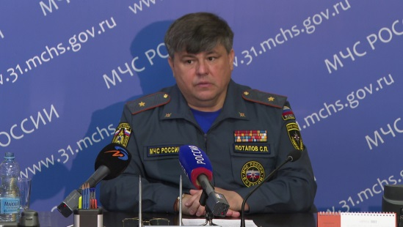Фото: Мир БелогорьяНачальник ГУ МЧС по Белгородской области Сергей Потапов провёл встречу с журналистами. Главными темами пресс-конференции стали гуманитарная помощь и пункты временного размещения в регионе.

С начала спецоперации в наш регион доставили уже примерно 4,5 тысячи тонн гуманитарного груза для жителей ЛДНР и приграничных территорий Украины, сообщает Сергей Потапов. По словам главы ведомства, в нынешних условиях допустить на территорию соседнего государства могут только военных. В составе МЧС есть специальные формирования для решения таких задач. В области развернули четыре пункта приёма «гуманитарки» – её привозят из других субъектов страны и со складов Росрезерва.

«Сегодня на территории области, если говорить с нарастающим итогом, прибыло уже порядка 4,5 тысячи тонн груза. 1 500 тонн уже доставлено на ту территорию, чуть более 3 000 – находится здесь, в складских помещениях. Приём, разгрузка, накопление груза – всё это возложено на нас. Эта работа – она и сегодня продолжается. То есть груз поступает практически ежедневно», – говорит начальник ГУ МЧС России по Белгородской области **Сергей Потапов**.

Говорили на пресс-конференции и о работе мобильных пунктов временного размещения. Таких в Белгородской области два – в Белгородском районе. Это палаточные городки со всем необходимым, там дежурят врачи, спасатели и сотрудники правоохранительных органов. В мобильных ПВР прибывающие находятся несколько дней, а затем отправляются в другие ПВР области, либо в соседние регионы. Сергей Потапов заявил о почти 10,5 тысячи прибывших человек. Порядка 700 человек разместили в ПВР и мобильных ПВР.

Начальник ГУ МЧС России по Белгородской области также рассказал и о ситуации с пожарами в регионе. За первый квартал этого года в области зарегистрировали 356 таких происшествий, погибли 23 человека. Основные причины – неосторожное обращение с огнём, а также – нарушение правил пользования печами и электрооборудованием.

[**https://mirbelogorya.ru/region-news/61-belgorodskaya-oblast-news/47456-mobilnye-punkty-vremennogo-razmeshcheniya-i-gumanitarnaya-pomoshch-glavnoe-s-press-konferentsii-nachalnika-gu-mchs-rossii-po-belgorodskoj-oblasti.html**](https://mirbelogorya.ru/region-news/61-belgorodskaya-oblast-news/47456-mobilnye-punkty-vremennogo-razmeshcheniya-i-gumanitarnaya-pomoshch-glavnoe-s-press-konferentsii-nachalnika-gu-mchs-rossii-po-belgorodskoj-oblasti.html)

**31.мвд.рф**

# Информация о ДТП на дорогах Белгородской области

Сегодня 10:15

19 апреля на дорогах региона совершено 2 дорожно-транспортных происшествия, в результате которого 1 человек погиб и 2 получили телесные повреждения.

**Вид ДТП:**

- наезд на пешехода – 1;

- столкновение – 1.

**г. Белгород:**

По предварительным данным, около 18 часов 50 минут 26-летний водитель, управляя автомобилем «Киа Оптима», двигаясь по ул. Преображенской, при повороте налево допустил наезд на 45-летнюю женщину, переходившую проезжую часть дороги по регулируемому пешеходному переходу на разрешающий сигнал светофора. В результате ДТП пешеход получила телесные повреждения.

**Шебекинский район:**

По предварительным данным, около 21 часа 00 минут 42-летний водитель, управляя автомобилем «Ваз 21070», двигаясь в районе д. 39 по ул. Калинина с. Бершаково, выехал на полосу, предназначенную для встречного движения, совершил столкновение с автомобилем «Фольксваген Поло» под управлением 50-летнего водителя. В результате ДТП водитель автомобиля «Ваз 21070» скончался на месте происшествия, водитель автомобиля «Фольксваген Поло» получил телесные повреждения и был доставлен в медицинское учреждение.

[**https://31.xn--b1aew.xn--p1ai/news/item/29688387/**](https://31.xn--b1aew.xn--p1ai/news/item/29688387/)

**moe-belgorod.ru**

**В Белгородскую область вернется тепло**

В четверг столбики термометров поднимутся до +16

15:30, сегодня

МОЁ! Online

0

[Погода](https://moe-belgorod.ru/news/41)

161

* [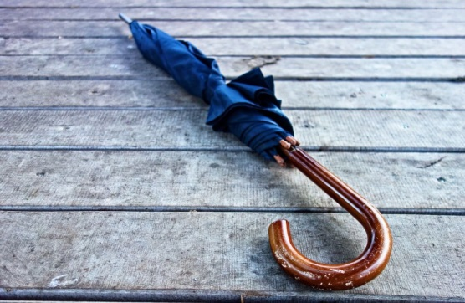](https://moe-belgorod.ru/media_new/1/8/1/8/1/2/0/material_1123422/original_photo-thumb_1920.jpg)

Фото: pixabay.com

В Белгородскую область вернется тепло

В Белгородскую область вернется тепло. Об этом сообщает пресс-служба регионального ГУ МЧС.

По данным источника, 21 апреля в городе потеплеет до +16. Но осадки сохранятся. Также будет дуть ветер южной четверти. Ночью и утром местами возможен туман.

Жителей и гостей Белгородской области просят не забывать о правилах безопасности. Сотрудники МЧС просят обходить стороной деревья и ненадежные конструкции, не оставлять под ними машины, а также следить за исправностью электроприборов.

*Подписывайтесь на «МОЁ! Белгород» в [Яндекс.Новости](https://yandex.ru/news/?favid=254121147" \t "_blank) и на наш канал в [Яндекс.Дзен](https://zen.yandex.ru/moe-belgorod.ru" \t "_blank). Cледите за главными новостями Белгорода и области в [Telegram-канале](https://t.me/BelJedi" \t "_blank) и*[*в группе во «ВКонтакте»*](https://vk.com/belgorod.news)*.*

[**https://moe-belgorod.ru/news/weather/1123422**](https://moe-belgorod.ru/news/weather/1123422)

**В Белгородской области восстановили движение рельсового автобуса Белгород — Нежеголь**

Утренним рейсом на нём проехали более 60 пассажиров

15:05, сегодня

МОЁ! Online

0

[Город](https://moe-belgorod.ru/news/3)

31

* [](https://moe-belgorod.ru/media_new/1/8/1/8/1/1/9/material_1123420/original_photo-thumb_1920.jpg)

Фото: belregion.ru

В Белгородской области запустили поезд Белгород – Нежеголь

12 апреля стало известно о повреждении железнодорожного моста на перегоне Разумное — Нежеголь. На время ремонта региональным минтрансом и «Единой транспортной компанией» было организовано бесплатное автобусное сообщение.

Как сообщили в министерстве автомобильных дорог и транспорта Белгородской области, на восстановление железнодорожного полотна потребовалось меньше недели. На ремонте участка были задействованы три восстановительных поезда, 15 единиц техники и более 120 человек.  
  
Белгород — Нежеголь — одно из самых востребованных пригородных направлений. В основном по нему перемещаются дачники к своим садово-огородным участкам.  
  
— Пригородный поезд № 6107 Белгород — Нежеголь будет курсировать по летнему графику четыре дня в неделю (вторник, среда, суббота и воскресенье). Состав обслуживается рельсовым автобусом РА-2, в нём 222 места, — сообщил начальник белгородского региона ППК «Черноземье» Михаил Шаповалов. — Это направление пользуется популярностью, в выходные дни заполненность поезда составляет 100%.

С 16 апреля в Белгородской области действует льготный дачный тариф со скидкой 80% от стоимости проезда с 0-й по 6-ю зону.

*Подписывайтесь на «МОЁ! Белгород» в [Яндекс.Новости](https://yandex.ru/news/?favid=254121147" \t "_blank) и на наш канал в [Яндекс.Дзен](https://zen.yandex.ru/moe-belgorod.ru" \t "_blank). Cледите за главными новостями Белгорода и области в [Telegram-канале](https://t.me/BelJedi" \t "_blank) и*[*в группе во «ВКонтакте»*](https://vk.com/belgorod.news)*.*

[**https://moe-belgorod.ru/news/city/1123420**](https://moe-belgorod.ru/news/city/1123420)

**В центре Белгорода иномарка сбила женщину**

Автомобилист не попустил пешехода, поворачивая налево

13:05, сегодня

МОЁ! Online

0

[Происшествия](https://moe-belgorod.ru/news/1)[Я — репортёр](https://moe-belgorod.ru/nn/49)

445

* [](https://moe-belgorod.ru/media_new/1/8/1/8/0/9/2/material_1123396/original_photo-thumb_1920.jpg)

Фото: t.me/zhest\_belgorod

В центре Белгорода иномарка сбила женщину

В центре Белгорода случилось ДТП с участием пешехода. Иномарка сбила женщину.

В пресс-службе регионального УМВД рассказали, что инцидент произошел вчера, 19 апреля, в 18:50. 26-летний водитель автомобиля «Киа Оптима» двигался по улице Преображенской. Поворачивая налево, он не пропустил 45-летнюю женщину, которая шла по пешеходному переходу, и сбил ее.

Женщина получила травмы.    
Подробнее: <https://moe-belgorod.ru/news/incidents/1123396>

[**https://moe-belgorod.ru/news/incidents/1123396**](https://moe-belgorod.ru/news/incidents/1123396)

**Маленький курянин устроил пожар в старооскольской квартире**

Теперь мама ребенка заплатит почти полмиллиона хозяевам

14:01, сегодня

МОЁ! Online

0

[Общество](https://moe-belgorod.ru/news/22)

94

* [](https://moe-belgorod.ru/media_new/1/8/1/8/1/0/0/material_1123401/original_photo-thumb_1920.jpg)

Фото: pixabay.com

В Курской области женщине предстоит заплатить крупную сумму малознакомым людям за шалость своего ребенка. Мальчик поджег квартиру в Старом Осколе в Белгородской области.

Подробности происшествия раскрыла пресс-служба Касторенского районного суда. Как выяснилось, ребенок решил поиграть с огнем и уничтожил съемную квартиру вместе с вещами, которые находились в ней. Сумму ущерба оценили в 434 тысячи рублей.

Хозяева жилья обратились в суд с требованием о компенсации материального вреда. Суд удовлетворил иск, обязав выплатить по 217 тысяч рублей в пользу каждого из истцов.

*Подписывайтесь на «МОЁ! Белгород» в [Яндекс.Новости](https://yandex.ru/news/?favid=254121147" \t "_blank) и на наш канал в [Яндекс.Дзен](https://zen.yandex.ru/moe-belgorod.ru" \t "_blank). Cледите за главными новостями Белгорода и области в [Telegram-канале](https://t.me/BelJedi" \t "_blank) и*[*в группе во «ВКонтакте»*](https://vk.com/belgorod.news)*.*

[**https://moe-belgorod.ru/news/society/1123402**](https://moe-belgorod.ru/news/society/1123402)

**В Белгородской области в жуткой аварии погиб мужчина**

Трассу не поделили ВАЗ седьмой модели и «Фольксваген Поло»

11:29, сегодня

МОЁ! Online

0

[Происшествия](https://moe-belgorod.ru/news/1)[Я — репортёр](https://moe-belgorod.ru/nn/49)

557

* [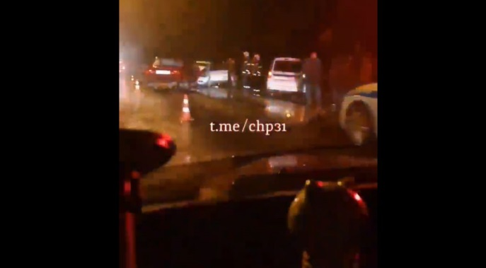](https://moe-belgorod.ru/media_new/1/8/1/8/0/5/8/material_1123383/original_photo-thumb_1920.jpg)

Фото: t.me/chp31

В Белгородской области в жуткой аварии погиб мужчина

В Белгородской области в жуткой аварии погиб мужчина. Об этом сообщает пресс-служба полиции.

По данным источника, трагедия случилась 19 апреля в 21:00 в селе Бергаково Шебекинского горокруга. 42-летний водитель «семерки» выехал на встречную полосу и врезался в «Фольксваген Поло», которым управлял 50-летний мужчина.

Водитель отечественной легковушки скончался на месте. Второго автомобилиста с травмами доставили в больницу.  
Подробнее: <https://moe-belgorod.ru/news/incidents/1123383>

[**https://moe-belgorod.ru/news/incidents/1123383**](https://moe-belgorod.ru/news/incidents/1123383)

**В Белгородской области восстановят пострадавшее от обстрела село**

В ремонте нуждаются 76 домов

09:58, сегодня

МОЁ! Online

0

[Официально](https://moe-belgorod.ru/news/75)

144

* [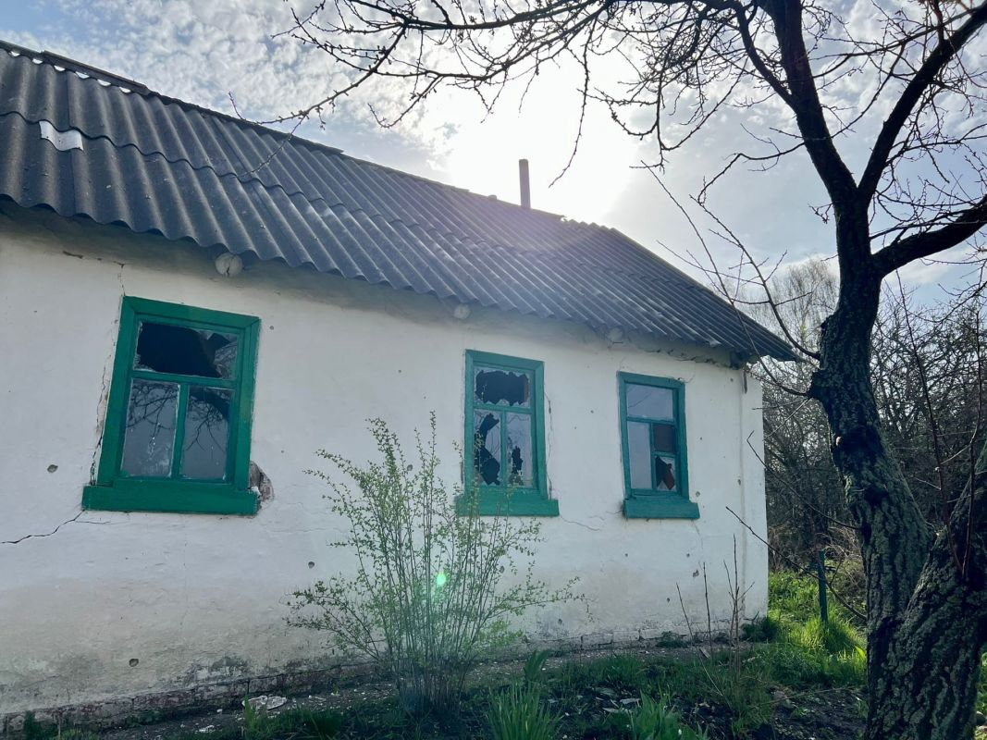](https://moe-belgorod.ru/media_new/1/8/1/8/0/3/6/material_1123353/original_photo-thumb_1920.jpg)

Фото: vk.com/gladkov\_vv

В Белгородской области восстановят пострадавшее от обстрела село

В Белгородской области начнут восстанавливать [пострадавшее от обстрела село Головчино](https://moe-belgorod.ru/news/incidents/1123226). Об этом в утреннем обращении к гражданам рассказал губернатор Вячеслав Гладков.

По словам главы региона, работы планируют начать уже сегодня и выполнить в максимально короткие сроки. В ремонте нуждаются 76 домов — в 21 из них ударной волной выбило окна.

«Строительные бригады уже обошли около 30 домов и сделали соответствующие замеры по материалам, которые необходимо приобрести. Повторюсь: ни одного человека с бедой не оставим. Также были повреждены 17 машин, с восстановлением которых будем помогать. В такое время, как сейчас, проявляется истинное взаимодействие — помогает власть жителям или помощи приходится ждать. Мы постараемся максимально быстро все проблемы решить и помочь всем жителям», — сообщил губернатор.

Напомним, инцидент произошел в селе Головчино Грайворонского горокруга вчера, 19 апреля. Рано утром населенный пункт обстреляли [с применением системы залпового огня](https://moe-belgorod.ru/news/incidents/1123289). В происшествии [пострадали три человека](https://moe-belgorod.ru/news/ofitsialno/1123261). Мужчине оказали помощь и отпустили, а двух женщин оставили в больнице.   
Подробнее: <https://moe-belgorod.ru/news/ofitsialno/1123353>

[**https://moe-belgorod.ru/news/ofitsialno/1123353**](https://moe-belgorod.ru/news/ofitsialno/1123353)

**go31.ru**

17:07, Сегодня

# В Белгородской области живут 10,5 тыс. украинских беженцев

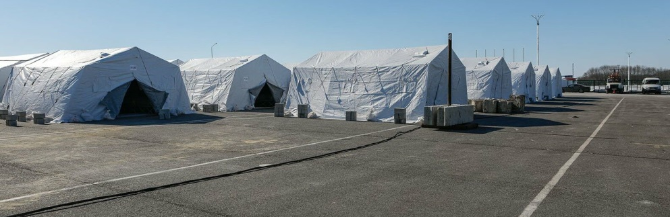

Фото: Антон Вергун

По данным начальника ГУ МЧС по Белгородской области Сергея Потапова, большая часть прибывших с территории Украины людей прошла через регионом транзитом и отправилась дальше вглубь страны к родственникам.

Всего же в область прибыли порядка **60 тыс.** человек. Для многих регион стал транзитным: люди проходят через пункт пропуска и отправляются дальше по России, к своей родне. Так, например, через Малиновку в нашу область попали 2 тыс. беженцев, 449 из которых – дети.

*Приведу пример: ежесуточно мы контролируем всю информацию, где и сколько прошло, и сейчас очень востребован переход в Валуйском городском округе. Там за последние сутки прошли 173 человека, на машинах и пешком. Из них на территории области остались всего 3 человека. Остальные – транзитом. Очень много людей уезжает,*

– добавил начальник регионального ГУ МЧС.

Несмотря на то, что родственные связи, по словам Сергея Потапова, играют области на руку, освобождая место для вновь прибывших, Белгородская область готова и к большому наплыву людей. На данный момент в регионе открыто несколько пунктов временного размещения (ПВР). Например, в Малиновке и на территории АСК «Вираж». Последний даже расширили – теперь он может принять **до 720 человек**.

Сейчас там находятся 163 переселенца, а всего в ПВР на данный момент живут порядка **700** беженцев. Как рассказал Потапов, в той же Малиновке есть 15 утеплённых зимних палаток, палатки с горячим питанием (кормят, к слову, четыре раза за день), палатки с медиками, психологами, охраной, сотрудниками миграционной службы и паспортного контроля. В некоторых ПВР организовали детские уголки с множеством игрушек и обменные банковские пункты.

Что касается помощи, то беженцам, приехавшим на авто, доливают бензина – по 20 литров на каждого. Делается это для того, чтобы люди дальше ехали к своим родственникам. Всего успели заправить 360 автомобилей, а потратили на это **40 тонн горючего**.

[**https://www.go31.ru/news/3374750/v-belgorodskoj-oblasti-zivut-105-tys-ukrainskih-bezencev**](https://www.go31.ru/news/3374750/v-belgorodskoj-oblasti-zivut-105-tys-ukrainskih-bezencev)

16:57, Сегодня

# Тушившие пожар на нефтебазе в Белгороде спасатели получат медали

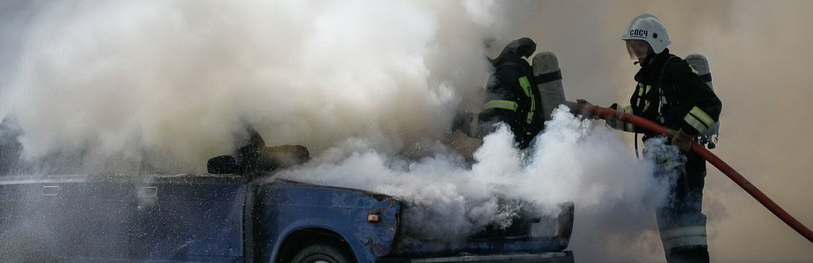

Фото: Антон Вергун

1 апреля [*белгородскую нефтебазу обстреляли два вертолёта*](https://www.go31.ru/news/3362488/pozar-na-neftebaze-v-belgorode-rezultat-aviaudara-s-ukrainskih-vertoletov), по данным властей – Вооружённых сил Украины. В результате атаки на предприятии начался пожар. [*МЧС присвоило ему второй ранг*](https://www.go31.ru/news/3362519/mcs-prisvoilo-vtoroj-rang-pozaru-na-neftebaze-v-belgorode), а тушить приехало ***70*** человек и ***20*** единиц техники. В итоге ликвидировали пожар с пяти утра до семи часов вечера.

Губернатор Белгородской области представил к награде за тушение пожара **девятерых** человек, сообщает «Фонарь». Вячеслав Гладков предлагает вручить им **медали «За заслуги перед Землёй Белгородской» II степени**.

Шестеро спасателей работают в Главном управлении МЧС по Белгородской области. Это Антон Трибуналов, Михаил Погореленко, Павел Каменев, Евгений Иньшин, Евгений Ждамиров и Сергей Герасимов.

Окончательное решение о вручении наград примут на заседании Белгородской облдумы на очередном заседании **завтра, 21 апреля**.

[**https://www.go31.ru/news/3374738/tusivsie-pozar-na-neftebaze-v-belgorode-spasateli-polucat-medali**](https://www.go31.ru/news/3374738/tusivsie-pozar-na-neftebaze-v-belgorode-spasateli-polucat-medali)

13:07, Сегодня

[6](https://www.go31.ru/#comments-3374537)

# В Белгороде роженицам дарят пожарный извещатель



Фото: Артём Черненко

Автономный дымовой пожарный извещатель крепится к потолку и не требует сложной установки. Как сообщил начальник ГУ МЧС по Белгородской области Сергей Потапов, такой прибор не раз спасал жизни жителям региона.

Работа с такого рода приборами в Белгородской области ведётся с 2016 года. Самая её эффективная часть была проведена с многодетными семьями – устройствами безвозмездно обеспечили **16 203** семьи. С тех пор выявлено несколько случаев, когда прибор действительно срабатывал и спасал людей от пожара.

По мнению Сергея Потапова, ограничиваться многодетными семьями не стоит: глава регионального ГУ МЧС считает, что такие устройства должны быть в каждой квартире и в каждом жилом доме.

*С этой целью мы предложили главам муниципальных образований принять на своих территориях соответствующий проект –  вручение пожарных извещателей женщинам при выписке из родильных домов. В качестве подарка. В некоторых районах Белгородской области это уже реализуется,*

– заявил начальник ГУ МЧС по области.

Уже получают противопожарные подарки в Вейделевском, Прохоровском и Ровеньском районах, а также в Валуйском , Грайворонском, Яковлевском горокругах и в Белгороде.

Крепится такое устройство на стенах или на полотке, а при обнаружении дыма издаёт громкий звук, который предупреждает всех жильцов. Датчик не требует никаких проводов и работает за счёт аккумулятора.

[**https://www.go31.ru/news/3374537/v-belgorode-rozenicam-darat-pozarnyj-izvesatel**](https://www.go31.ru/news/3374537/v-belgorode-rozenicam-darat-pozarnyj-izvesatel)

15:42, Сегодня

[3](https://www.go31.ru/#comments-3374683)

# Приграничные пляжи в Белгородской области не откроются из-за спецоперации



Фото: Сергей Егоров

По понятным всем жителям области причинам, в этом году некоторые пляжи у нас не откроются. Об этом заявил начальник регионального ГУ МЧС Сергей Потапов.

В этом году власти изначально [планировали открыть 134 летних пляжа](https://www.go31.ru/news/3334240/v-etom-godu-v-belgorodskoj-oblasti-otkrout-vdvoe-bolse-plazej). Но начавшаяся 24 февраля военная «спецоперация» на территории Украины внесла свои коррективы: некоторые места для купания в приграничных зонах региона **будут закрыты**. Список недоступных для отдыха точек появится ближе к лету.

Но любителям освежиться жарким летним днём в воде не стоит отчаиваться: по словам Сергея Потапова, **123 пляжа** в этом году всё же откроются. По его же информации, это в 6 раз больше, чем в Москве, где оборудовано всего 20 точек для купания. Далеко позади остались и Ярославль с его Волгой. Да что уж там говорить, если в самой Белгородской области в прошлом году мест для купания открылось в два раза меньше – 69.

*С учётом складывающейся обстановки, понятно, что некоторые водоёмы в приграничных районах области использоваться не будут. По какой причине – мы с вами знаем. Но мы постараемся увеличить число организованных для купания мест. Наша цель – безопасный отдых на воде,*

– добавил Сергей Потапов.

К слову о безопасности: в МЧС назвали основные критерии безопасности, при которых пляж можно назвать оборудованным: наличие матросов-спасателей, медработников, предварительное исследование водолазами дна водоёмов.

[**https://www.go31.ru/news/3374683/prigranicnye-plazi-v-belgorodskoj-oblasti-ne-otkroutsa-iz-za-specoperacii**](https://www.go31.ru/news/3374683/prigranicnye-plazi-v-belgorodskoj-oblasti-ne-otkroutsa-iz-za-specoperacii)

11:55, Сегодня

[12](https://www.go31.ru/#comments-3374473)

# Из Белгородской области в Украину отправили 1,5 тыс. тонн гуманитарной помощи

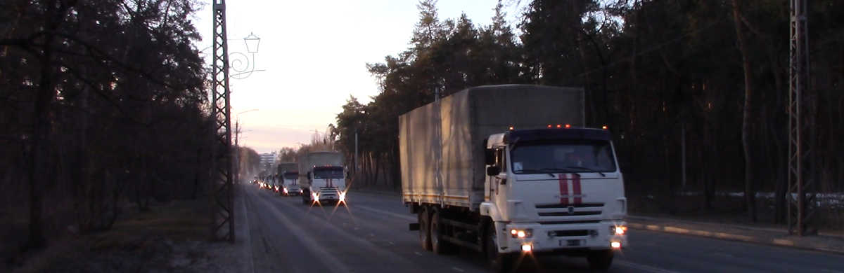

Фото: пресс-служба губернатора и правительства Белгородской области

Начальник ГУ МЧС по Белгородской области Сергей Потапов заявил, что из нашего региона на территорию Украины отправили уже больше десятка конвоев с гуманитарной помощью.

Потапов заявил, что решение организовать поставки гуманитарной помощи на территорию Украины в МЧС приняли через несколько суток после начала военной «спецоперации». Специальное воинское формирование подготовило для этой цели солдат – в сложившихся условиях только у них есть право и возможность оказывать нуждающимся помощь.

Первая группа прибыла с Ногинского спасательного центра – порядка 30 фургонов. Сама гуманитарная помощь поступала с двух направлений: с других субъектов РФ и с заготовленных государственных резервов. На территорию Белгородской области доставили 4,5 тыс. тонн грузов, из них 1,5 тыс. тонн уже отправили в Украину.

*Система по решению вопросов с гуманитарной помощью выстроена, и сейчас мы находимся только в начале пути. Работы будет ещё очень много. Помощь востребована: в первую очередь, речь идёт о продовольствии, питьевой воде, медикаментах, средствах личной гигиены. В общей сложности будет доставлено порядка 160 тонн груза,*

– заявил Сергей Потапов.

Кроме того, в скором времени жителям Украины понадобятся и строительные материалы – восстанавливать разрушенные здания. Глава регионального отделения МЧС также отметил, что сотрудники ведомства с работой справляются хорошо, а сам он гордится своим трудовым коллективом.

[**https://www.go31.ru/news/3374473/iz-belgorodskoj-oblasti-v-ukrainu-otpravili-15-tys-tonn-gumanitarnoj-pomosi**](https://www.go31.ru/news/3374473/iz-belgorodskoj-oblasti-v-ukrainu-otpravili-15-tys-tonn-gumanitarnoj-pomosi)

10:26, Сегодня

[16](https://www.go31.ru/#comments-3374350)

# В белгородском селе Головчино после обстрела со стороны Украины начинается ремонт домов



Фото: пресс-служба губернатора и правительства Белгородской области

Вчерашнее утро [*началось с новостей об обстреле*](https://www.go31.ru/news/3373521/zensina-postradala-pri-obstrele-belgorodskogo-sela-golovcino) села Головчино Белгородской области. Сразу стало известно, что есть пострадавшие среди жителей, а также говорилось о большом количестве повреждённых домов. Уже во второй половине дня [*СК возбудил уголовное дело против Вооружённх сил Украины*](https://www.go31.ru/news/3373944/sk-rf-vozbudil-protiv-vsu-ugolovnoe-delo-za-obstrel-sela-golovcino-belgorodskoj-oblasti) за утреннее происшествие.

Сегодня губернатор Белгородской области Вячеслав Гладков рассказал о начале ремонтных работ в пострадавшем селе.

*Сегодня в селе Головчино начнутся восстановительные работы. Приступят к своей работе строительные организации, постараемся выполнить все работы в максимально короткий срок с хорошим качеством,*

– сказал Гладков.

[Окончательная статистика по количеству повреждений](https://www.go31.ru/news/3374163/v-belgorodskom-sele-golovcino-pri-obstrele-so-storony-ukrainy-povrezdeno-76-domov) в селе Головчино стала известна вчера вечером. **76** домов имеют повреждения, из них **21** – лёгкие. Испорчены **17** машин. Три человека ранены.

[**https://www.go31.ru/news/3374350/v-belgorodskom-sele-golovcino-posle-obstrela-so-storony-ukrainy-nacinaetsa-remont-domov**](https://www.go31.ru/news/3374350/v-belgorodskom-sele-golovcino-posle-obstrela-so-storony-ukrainy-nacinaetsa-remont-domov)

**go31.ru**

17:07, Сегодня

# В Белгородской области живут 10,5 тыс. украинских беженцев

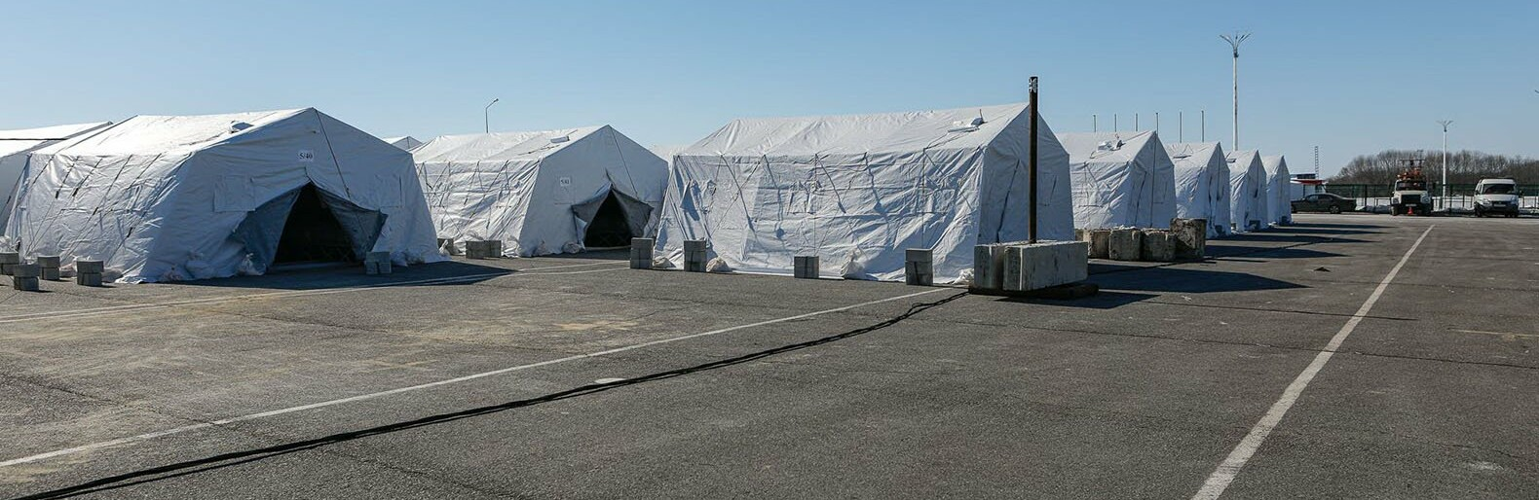

Фото: Антон Вергун

По данным начальника ГУ МЧС по Белгородской области Сергея Потапова, большая часть прибывших с территории Украины людей прошла через регионом транзитом и отправилась дальше вглубь страны к родственникам.

Всего же в область прибыли порядка **60 тыс.** человек. Для многих регион стал транзитным: люди проходят через пункт пропуска и отправляются дальше по России, к своей родне. Так, например, через Малиновку в нашу область попали 2 тыс. беженцев, 449 из которых – дети.

*Приведу пример: ежесуточно мы контролируем всю информацию, где и сколько прошло, и сейчас очень востребован переход в Валуйском городском округе. Там за последние сутки прошли 173 человека, на машинах и пешком. Из них на территории области остались всего 3 человека. Остальные – транзитом. Очень много людей уезжает,*

– добавил начальник регионального ГУ МЧС.

Несмотря на то, что родственные связи, по словам Сергея Потапова, играют области на руку, освобождая место для вновь прибывших, Белгородская область готова и к большому наплыву людей. На данный момент в регионе открыто несколько пунктов временного размещения (ПВР). Например, в Малиновке и на территории АСК «Вираж». Последний даже расширили – теперь он может принять **до 720 человек**.

Сейчас там находятся 163 переселенца, а всего в ПВР на данный момент живут порядка **700** беженцев. Как рассказал Потапов, в той же Малиновке есть 15 утеплённых зимних палаток, палатки с горячим питанием (кормят, к слову, четыре раза за день), палатки с медиками, психологами, охраной, сотрудниками миграционной службы и паспортного контроля. В некоторых ПВР организовали детские уголки с множеством игрушек и обменные банковские пункты.

Что касается помощи, то беженцам, приехавшим на авто, доливают бензина – по 20 литров на каждого. Делается это для того, чтобы люди дальше ехали к своим родственникам. Всего успели заправить 360 автомобилей, а потратили на это **40 тонн горючего**.

[**https://www.go31.ru/news/3374750/v-belgorodskoj-oblasti-zivut-105-tys-ukrainskih-bezencev**](https://www.go31.ru/news/3374750/v-belgorodskoj-oblasti-zivut-105-tys-ukrainskih-bezencev)

16:57, Сегодня

# Тушившие пожар на нефтебазе в Белгороде спасатели получат медали

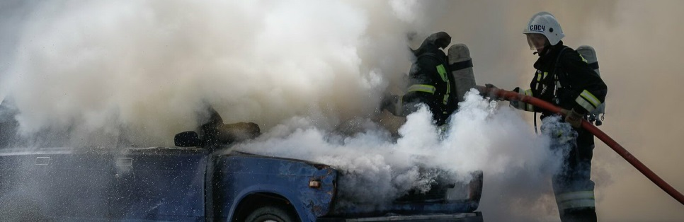

Фото: Антон Вергун

1 апреля [*белгородскую нефтебазу обстреляли два вертолёта*](https://www.go31.ru/news/3362488/pozar-na-neftebaze-v-belgorode-rezultat-aviaudara-s-ukrainskih-vertoletov), по данным властей – Вооружённых сил Украины. В результате атаки на предприятии начался пожар. [*МЧС присвоило ему второй ранг*](https://www.go31.ru/news/3362519/mcs-prisvoilo-vtoroj-rang-pozaru-na-neftebaze-v-belgorode), а тушить приехало ***70*** человек и ***20*** единиц техники. В итоге ликвидировали пожар с пяти утра до семи часов вечера.

Губернатор Белгородской области представил к награде за тушение пожара **девятерых** человек, сообщает «Фонарь». Вячеслав Гладков предлагает вручить им **медали «За заслуги перед Землёй Белгородской» II степени**.

Шестеро спасателей работают в Главном управлении МЧС по Белгородской области. Это Антон Трибуналов, Михаил Погореленко, Павел Каменев, Евгений Иньшин, Евгений Ждамиров и Сергей Герасимов.

Окончательное решение о вручении наград примут на заседании Белгородской облдумы на очередном заседании **завтра, 21 апреля**.

[**https://www.go31.ru/news/3374738/tusivsie-pozar-na-neftebaze-v-belgorode-spasateli-polucat-medali**](https://www.go31.ru/news/3374738/tusivsie-pozar-na-neftebaze-v-belgorode-spasateli-polucat-medali)

15:42, Сегодня

[3](https://www.go31.ru/#comments-3374683)

# Приграничные пляжи в Белгородской области не откроются из-за спецоперации



Фото: Сергей Егоров

По понятным всем жителям области причинам, в этом году некоторые пляжи у нас не откроются. Об этом заявил начальник регионального ГУ МЧС Сергей Потапов.

В этом году власти изначально [планировали открыть 134 летних пляжа](https://www.go31.ru/news/3334240/v-etom-godu-v-belgorodskoj-oblasti-otkrout-vdvoe-bolse-plazej). Но начавшаяся 24 февраля военная «спецоперация» на территории Украины внесла свои коррективы: некоторые места для купания в приграничных зонах региона **будут закрыты**. Список недоступных для отдыха точек появится ближе к лету.

Но любителям освежиться жарким летним днём в воде не стоит отчаиваться: по словам Сергея Потапова, **123 пляжа** в этом году всё же откроются. По его же информации, это в 6 раз больше, чем в Москве, где оборудовано всего 20 точек для купания. Далеко позади остались и Ярославль с его Волгой. Да что уж там говорить, если в самой Белгородской области в прошлом году мест для купания открылось в два раза меньше – 69.

*С учётом складывающейся обстановки, понятно, что некоторые водоёмы в приграничных районах области использоваться не будут. По какой причине – мы с вами знаем. Но мы постараемся увеличить число организованных для купания мест. Наша цель – безопасный отдых на воде,*

– добавил Сергей Потапов.

К слову о безопасности: в МЧС назвали основные критерии безопасности, при которых пляж можно назвать оборудованным: наличие матросов-спасателей, медработников, предварительное исследование водолазами дна водоёмов.

[**https://www.go31.ru/news/3374683/prigranicnye-plazi-v-belgorodskoj-oblasti-ne-otkroutsa-iz-za-specoperacii**](https://www.go31.ru/news/3374683/prigranicnye-plazi-v-belgorodskoj-oblasti-ne-otkroutsa-iz-za-specoperacii)

11:55, Сегодня

[12](https://www.go31.ru/#comments-3374473)

# Из Белгородской области в Украину отправили 1,5 тыс. тонн гуманитарной помощи



Фото: пресс-служба губернатора и правительства Белгородской области

Начальник ГУ МЧС по Белгородской области Сергей Потапов заявил, что из нашего региона на территорию Украины отправили уже больше десятка конвоев с гуманитарной помощью.

Потапов заявил, что решение организовать поставки гуманитарной помощи на территорию Украины в МЧС приняли через несколько суток после начала военной «спецоперации». Специальное воинское формирование подготовило для этой цели солдат – в сложившихся условиях только у них есть право и возможность оказывать нуждающимся помощь.

Первая группа прибыла с Ногинского спасательного центра – порядка 30 фургонов. Сама гуманитарная помощь поступала с двух направлений: с других субъектов РФ и с заготовленных государственных резервов. На территорию Белгородской области доставили 4,5 тыс. тонн грузов, из них 1,5 тыс. тонн уже отправили в Украину.

*Система по решению вопросов с гуманитарной помощью выстроена, и сейчас мы находимся только в начале пути. Работы будет ещё очень много. Помощь востребована: в первую очередь, речь идёт о продовольствии, питьевой воде, медикаментах, средствах личной гигиены. В общей сложности будет доставлено порядка 160 тонн груза,*

– заявил Сергей Потапов.

Кроме того, в скором времени жителям Украины понадобятся и строительные материалы – восстанавливать разрушенные здания. Глава регионального отделения МЧС также отметил, что сотрудники ведомства с работой справляются хорошо, а сам он гордится своим трудовым коллективом.

[**https://www.go31.ru/news/3374473/iz-belgorodskoj-oblasti-v-ukrainu-otpravili-15-tys-tonn-gumanitarnoj-pomosi**](https://www.go31.ru/news/3374473/iz-belgorodskoj-oblasti-v-ukrainu-otpravili-15-tys-tonn-gumanitarnoj-pomosi)

10:26, Сегодня

[16](https://www.go31.ru/#comments-3374350)

# В белгородском селе Головчино после обстрела со стороны Украины начинается ремонт домов



Фото: пресс-служба губернатора и правительства Белгородской области

Вчерашнее утро [*началось с новостей об обстреле*](https://www.go31.ru/news/3373521/zensina-postradala-pri-obstrele-belgorodskogo-sela-golovcino) села Головчино Белгородской области. Сразу стало известно, что есть пострадавшие среди жителей, а также говорилось о большом количестве повреждённых домов. Уже во второй половине дня [*СК возбудил уголовное дело против Вооружённх сил Украины*](https://www.go31.ru/news/3373944/sk-rf-vozbudil-protiv-vsu-ugolovnoe-delo-za-obstrel-sela-golovcino-belgorodskoj-oblasti) за утреннее происшествие.

Сегодня губернатор Белгородской области Вячеслав Гладков рассказал о начале ремонтных работ в пострадавшем селе.

*Сегодня в селе Головчино начнутся восстановительные работы. Приступят к своей работе строительные организации, постараемся выполнить все работы в максимально короткий срок с хорошим качеством,*

– сказал Гладков.

[Окончательная статистика по количеству повреждений](https://www.go31.ru/news/3374163/v-belgorodskom-sele-golovcino-pri-obstrele-so-storony-ukrainy-povrezdeno-76-domov) в селе Головчино стала известна вчера вечером. **76** домов имеют повреждения, из них **21** – лёгкие. Испорчены **17** машин. Три человека ранены.

[**https://www.go31.ru/news/3374350/v-belgorodskom-sele-golovcino-posle-obstrela-so-storony-ukrainy-nacinaetsa-remont-domov**](https://www.go31.ru/news/3374350/v-belgorodskom-sele-golovcino-posle-obstrela-so-storony-ukrainy-nacinaetsa-remont-domov)

13:07, Сегодня

[6](https://www.go31.ru/#comments-3374537)

# В Белгороде роженицам дарят пожарный извещатель



Фото: Артём Черненко

Автономный дымовой пожарный извещатель крепится к потолку и не требует сложной установки. Как сообщил начальник ГУ МЧС по Белгородской области Сергей Потапов, такой прибор не раз спасал жизни жителям региона.

Работа с такого рода приборами в Белгородской области ведётся с 2016 года. Самая её эффективная часть была проведена с многодетными семьями – устройствами безвозмездно обеспечили **16 203** семьи. С тех пор выявлено несколько случаев, когда прибор действительно срабатывал и спасал людей от пожара.

По мнению Сергея Потапова, ограничиваться многодетными семьями не стоит: глава регионального ГУ МЧС считает, что такие устройства должны быть в каждой квартире и в каждом жилом доме.

*С этой целью мы предложили главам муниципальных образований принять на своих территориях соответствующий проект –  вручение пожарных извещателей женщинам при выписке из родильных домов. В качестве подарка. В некоторых районах Белгородской области это уже реализуется,*

– заявил начальник ГУ МЧС по области.

Уже получают противопожарные подарки в Вейделевском, Прохоровском и Ровеньском районах, а также в Валуйском , Грайворонском, Яковлевском горокругах и в Белгороде.

Крепится такое устройство на стенах или на полотке, а при обнаружении дыма издаёт громкий звук, который предупреждает всех жильцов. Датчик не требует никаких проводов и работает за счёт аккумулятора.

[**https://www.go31.ru/news/3374537/v-belgorode-rozenicam-darat-pozarnyj-izvesatel**](https://www.go31.ru/news/3374537/v-belgorode-rozenicam-darat-pozarnyj-izvesatel)

**znamya31.ru**

# Небольшие дожди ожидаются в Белгородской области

Сегодня, 15:00КультураФото: pexels.com

## Ночью и утром местами туман.

Белгородские синоптики прогнозируют завтра, **21 апреля**, на территории региона облачную с прояснениями погоду. Ночью небольшие дожди. Днём местами небольшие дожди. Ночью и утром местами туман. Ветер южной четверти **6-11 м/с.**

**«Температура воздуха ночью от 2 до 7 градусов тепла, днём от 11 до 16 градусов тепла», — сообщили в пресс-службе МЧС по Белгородской области.**

В Белгороде ночью **от** **2 до 4 градусов** тепла, днём**от 12 до 14** **градусов**тепла.

[**https://znamya31.ru/news/kultura/2022-04-20/novaya-biblioteka-poyavitsya-v-razumnom-belgorodskogo-rayona-272197**](https://znamya31.ru/news/kultura/2022-04-20/novaya-biblioteka-poyavitsya-v-razumnom-belgorodskogo-rayona-272197)

**prizyv31.ru**

# Власти усилили меры безопасности в Борисовском районе

Сегодня, 10:08ОбществоФото: Карина Лукьянова

## Все силовые службы муниципалитета работают в режиме повышенной готовности.

Участники добровольной народной дружины совместно с казаками и полицейскими проводят рейды на территории **Борисовского района**. Их цель – обеспечение правопорядка.

На территории Борисовского района добровольная народная дружина включает более **50 человек**. Только за прошедшую неделю **восемь граждан** пожелали встать на охрану правопорядка на приграничных участках муниципалитета. Вступить в народную дружину может каждый желающий, достигший совершеннолетия, не имеющий судимости и медицинских противопоказаний. Узнать об условиях вступления можно в местных администрациях.

**«На данный момент дружинники с казаками Борисовского станичного казачьего общества и сотрудниками ОМВД по Борисовскому району осуществляют патрулирование в вечернее и ночное время. Их работа заключается в рейдовых мероприятиях по приграничным сельским поселениям – Грузсчанскому и Берёзовскому. Все главы администраций сельских поселений готовят для участников народной дружины списки с адресами заброшенных и пустующих жилых домов, которые также проверяют в ходе рейда», – отметил начальник отдела ГО ЧС и обеспечения деятельности Совета безопасности администрации Борисовского района Кирилл Молчанов.**

Он рассказал о том, что меры безопасности усилены на территории Борисовского района в связи с нынешней ситуацией. Все силовые службы муниципалитета переведены в режим повышенной готовности. Во всех образовательных учреждениях района сотрудниками частных охранных организаций осуществляется охрана правопорядка. Помимо того, школы оснащены кнопкой тревожной сигнализации. Образовательные учреждения района обеспечены инженерно-техническими средствами безопасности. Везде имеется видеонаблюдение, система управления доступом, а по периметру учреждений установлено ограждение.

Также в районе усилены патрули служб ДПС и ППС. За безопасностью граждан следят и сотрудники Росгвардии, которые ежедневно проводят рейды по своей линии. Они инструктируют частные охранные организации по действиям в случае возникновения ЧС и террористического акта.

[**https://prizyv31.ru/news/obshestvo/2022-04-20/borisovskie-vypuskniki-smogut-postupit-v-vuzy-po-napravleniyu-prokuratury-belgorodskoy-oblasti-272135**](https://prizyv31.ru/news/obshestvo/2022-04-20/borisovskie-vypuskniki-smogut-postupit-v-vuzy-po-napravleniyu-prokuratury-belgorodskoy-oblasti-272135)

**korocha31.ru**

# Губернатор Белгородской области представил к наградам тушивших пожар на нефтебазе

Сегодня, 14:56Общество

## Девять человек получат медали «За заслуги перед землёй Белгородской» II степени.

Губернатор Белгородской области представил к наградам тушивших пожар на нефтебазе. **Девять человек** получат медали «За заслуги перед землёй Белгородской» II степени. Как [сообщила](https://www.belpressa.ru/society/drugoe/42998.html?utm_source=yxnews&utm_medium=desktop) БелПресса, региональное заксобрание 21 апреля согласует предложение главы региона о наградах за высокий профессионализм, проявленный при ликвидации техногенного пожара на нефтебазе **1 апреля**. Всего в списке награждённых –**девять человек**, **шесть** из которых – работники регионального МЧС.

По версии следствия, пожар на нефтебазе, которая принадлежит компании «Белгороднефтепродукт», начался после авиаудара украинских вертолётов. Всего загорелось восемь резервуаров с топливом.

С огнём боролись **194** **человека** и **59 единиц спецтехники**, включая пожарный поезд и вертолёт. Ликвидировать пожар удалось **к 22 часам 20 минутам** того же дня. В Следственном комитете по факту обстрела со стороны Украины возбудили уголовное дело по **п. «в» ч. 2 ст. 205 УК РФ** **«Террористический акт»**.

[**https://korocha31.ru/news/obshestvo/2022-04-20/gubernator-belgorodskoy-oblasti-predstavil-k-nagradam-tushivshih-pozhar-na-neftebaze-272129**](https://korocha31.ru/news/obshestvo/2022-04-20/gubernator-belgorodskoy-oblasti-predstavil-k-nagradam-tushivshih-pozhar-na-neftebaze-272129)

**vrn.live24.ru**

20 апреля, 2022

Обновлено 16:17

# Из-за спецоперации на Украине в Белгородской области закроют рядом с границей пляжи

[МАРИЯ ЧУМАК](https://vrn.live24.ru/author/m-chumak/)

фото: pexels.com

В Белгородской области изначально запланировали открытие почти 140 пляжей, но ситуация в Украине заставила и силовиков, и чиновников существенно **скорректировать планы.**

Во время пресс-конференции начальник ГУ МЧС России по Белгородской области **Сергей Потапов** рассказал о том, что в этом году в области начнут функционировать **123 пляжа**. В 2021-м их было 69. Оборудованных по всем правилам мест для массового отдыха могло быть значительно больше.

**— В настоящее время мы проводим усиленную работу по организации пляжей, — рассказал Сергей Потапов. – Тем не менее, учитывая складывающуюся обстановку в приграничных районах некоторые водоёмы использоваться не будут.**

Он также обозначил пункты, при которых отдых на воде можно считать безопасным — на пляжах должны быть матросы-спасатели, медработники, а сам водоем должен быть обследован водолазами.

На оборудование пляжей было выделено **127 млн рублей.**Только Губкинскому городскому округу должны были выделить почти 43 млн рублей. Перечень всех мест, где теперь у земляков не получится искупаться, опубликуют на официальных платформах и в СМИ ближе к лету.

Ранее LIVE24 Черноземье [сообщало](https://vrn.live24.ru/obshhestvo/v-belgorodskoj-oblasti-na-granice-s-ukrainoj-radi-bezopasnosti-nachali-zemlyanye-raboty/) о том, что в Белгородской области на границе с Украиной ради безопасности начали земляные работы.

[**https://vrn.live24.ru/obshhestvo/iz-za-specoperacii-na-ukraine-v-belgorodskoj-oblasti-zakrojut-ryadom-s-granicej-plyazhi/?utm\_source=yxnews&utm\_medium=desktop**](https://vrn.live24.ru/obshhestvo/iz-za-specoperacii-na-ukraine-v-belgorodskoj-oblasti-zakrojut-ryadom-s-granicej-plyazhi/?utm_source=yxnews&utm_medium=desktop)

**chto-proishodit.ru**

# В Белгородской области из-за спецоперации не будут работать пляжи рядом с границей

 Сегодня, 15:19

[0](https://chto-proishodit.ru/russia/1156243#comment)

Image 16+

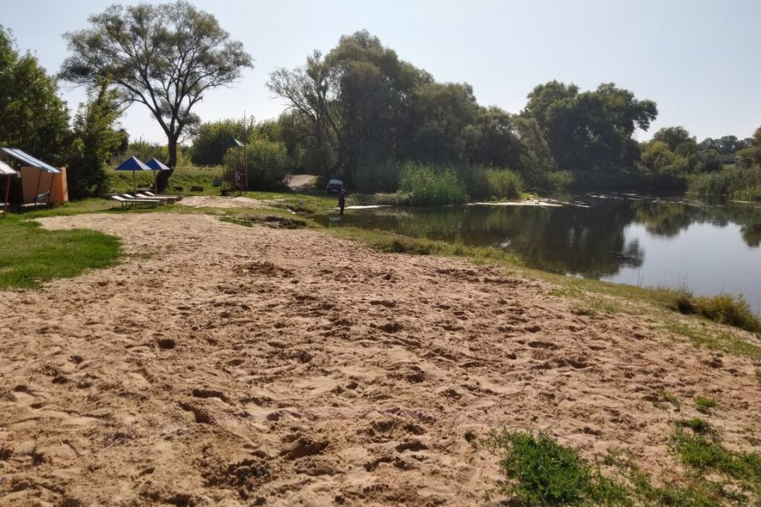

*Фото из открытых источников*

В Белгородской области из-за спецоперации России в Украине откроются не все пляжи, которые ранее значились в планах властей. Об этом со ссылкой на озвученную во время брифинга информацию начальника ГУ МЧС по региону Сергея Потапова сообщает издание [«Бел.ру»](https://chto-proishodit.ru/index.php?do=go&url=aHR0cDovL2JlbC5ydS9zL25ld3Mvc29jaWV0eS8yMC0wNC0yMDIyL2l6LXphLXNwZXRzb3BlcmF0c2lpLXYtYmVsZ29yb2Rza295LW9ibGFzdGktbmUtYnVkdXQtcmFib3RhdC1wbHlhemhpLXJ5YWRvbS1zLWdyYW5pdHNleQ%3D%3D).

Предполагалось, что летом 2022 года на территории Белгородской области будут работать 140 пляжей. Однако из-за спецоперации список локаций довелось пересмотреть и сократить. Открывать будут только 123 пляжа. Список мест, где купание будет запретом, появится позже, но очевидно, что закрытыми останутся те, что находятся близ границы.

Белгородская область граничит с Украиной, где РФ проводит «военную спецоперацию». Недавно СМИ сообщили об обстреле села Головчино Грайворонского городского округа региона.

***«Сейчас мы ведём усиленную работу по организации пляжей. Но с учётом складывающейся обстановки в приграничных районах некоторые водоёмы не будут использоваться. Перечень населённых пунктов будет сообщен позднее», - сообщил Потапов на брифинге.***

Отдельно начальник ГУ МЧС по региону остановился на теме гибели детей в водоемах. В минувшем году на Белгородщине утонули пятеро несовершеннолетних.

***«Были сделаны выводы, в том числе и в отношении определённых должностных лиц нашего управления. Мы доводили информацию о том, что это произошло в необорудованных местах массового отдыха», - добавил он.***

Потапов в заключение добавил, что отдых на водоемах может быть безопасным только тогда, когда выбор сделан в пользу пляжа, где присутствуют спасатели и медработники. Дно при этом в обязательном порядке должно быть обследовано водолазами.

[**https://chto-proishodit.ru/russia/1156243?utm\_source=yxnews&utm\_medium=desktop**](https://chto-proishodit.ru/russia/1156243?utm_source=yxnews&utm_medium=desktop)

**rossaprimavera.ru**

**14:26  20 апреля 2022 / ИА Красная Весна**

**В Белгородской области не будет работать ряд пляжей рядом с границей**

**ВК Telegram Twitter Youtube Дзен rss**

**Изображение: Кульчицкий Александр © ИА Красная Весна**

**Запретная зона**

**Ситуация на Украине заставила скорректировать планы открытия пляжей в Белгородской области рядом с украинской границей, заявил начальник ГУ МЧС России по Белгородской области Сергей Потапов 20 апреля на пресс-конференции.**

**«Сейчас мы ведем усиленную работу по организации пляжей. Но с учетом складывающейся обстановки в приграничных районах некоторые водоемы не будут использоваться. Перечень населенных пунктов будет доведен позднее», — заявил Потапов.**

**При этом Потапов сообщил, что в 2022 году в Белгородской области будут работать 123 пляжа. Количество пляжей в этом году было увеличено, в 2021 году было всего 69 пляжей. Оборудовать пляжи для массового отдыха в этом году можно было бы и больше, но ситуация на Украине сильно повлияла на возможность организовать пляжи, подчеркнул чиновник.**

**Потапов назвал пляжи и условия, при которых отдых на воде будет считаться безопасным. К обязательным условиям чиновник отнес присутствие на пляже матросов-спасателей и медработников. Также водоем в обязательном порядке должен быть обследован водолазами.**

**Напомним, в феврале 2022 года было заявлено о том, что в области будет работать 134 пляжа и около половины из них новые пляжи. На оборудование пляжей область выделила 127 млн рублей. При этом Губкинскому городскому округу на оборудование пляжей выделялось около 43 млн рублей.**

[**https://rossaprimavera.ru/news/39838204?utm\_source=yxnews&utm\_medium=desktop**](https://rossaprimavera.ru/news/39838204?utm_source=yxnews&utm_medium=desktop)